Niniejszy dokument to zatwierdzone druki informacyjne dla leku Hympavzi z wyróżnionymi zmianami wprowadzonymi od czasu poprzedniej procedury, mającymi wpływ na druki informacyjne (EMA/VR/0000334711).

Więcej informacji znajduje się na stronie internetowej Europejskiej Agencji Leków: https://www.ema.europa.eu/en/medicines/human/EPAR/hympavzi

ANEKS I

CHARAKTERYSTYKA PRODUKTU LECZNICZEGO
Niniejszy produkt leczniczy będzie dodatkowo monitorowany. Umożliwi to szybkie zidentyfikowanie nowych informacji o bezpieczeństwie. Osoby należące do fachowego personelu medycznego powinny zgłaszać wszelkie podejrzewane działania niepożądane. Aby dowiedzieć się, jak zgłaszać działania niepożądane – patrz punkt 4.8.

1. NAZWA PRODUKTU LECZNICZEGO

Hympavzi 150 mg roztwór do wstrzykiwań w ampułko-strzykawce
Hympavzi 150 mg roztwór do wstrzykiwań we wstrzykiwaczu

2. SKŁAD JAKOŚCIOWY I ILOŚCIOWY

Hympavzi 150 mg roztwór do wstrzykiwań w ampułko-strzykawce

Każda ampułko-strzykawka zawiera 150 mg marstacymabu w 1 ml roztworu.

Hympavzi 150 mg roztwór do wstrzykiwań we wstrzykiwaczu

Każdy wstrzykiwacz zawiera 150 mg marstacymabu w 1 ml roztworu.

Marstacymab jest ludzkim przeciwciałem monoklonalnym klasy IgG1 (immunoglobuliną G typu 1), wytwarzanym w komórkach jajnika chomika chińskiego techniką rekombinacji DNA.

Substancje pomocnicze o znanym działaniu

Produkt leczniczy Hympavzi zawiera 0,2 mg polisorbatu 80 w każdym mililitrze roztworu.

Pełny wykaz substancji pomocniczych, patrz punkt 6.1.

3. POSTAĆ FARMACEUTYCZNA

Roztwór do wstrzykiwań (płyn do wstrzykiwań).

Klarowny, bezbarwny lub jasnożółty roztwór o pH 5,8 i osmolarności około 324 mOsm/l.

4. SZCZEGÓŁOWE DANE KLINICZNE

4.1 Wskazania do stosowania

Produkt leczniczy Hympavzi jest wskazany do stosowania w rutynowej profilaktyce epizodów krwawienia u pacjentów w wieku 12 lat i starszych, o masie ciała co najmniej 35 kg, u których występuje:

- hemofilia A (wrodzony niedobór czynnika VIII):
- bez inhibitorów czynnika VIII, ciężka postać choroby (aktywność FVIII < 1%)
- z inhibitorami czynnika VIII
- hemofilia B (wrodzony niedobór czynnika IX):
- bez inhibitorów czynnika IX, ciężka postać choroby (aktywność FIX < 1%)
- z inhibitorami czynnika IX

4.2 Dawkowanie i sposób podawania

Leczenie należy rozpoczynać pod nadzorem lekarza mającego doświadczenie w leczeniu hemofilii. Leczenie należy rozpocząć w stanie bez krwawienia.

Dawkowanie

Zalecana dawka u pacjentów w wieku 12 lat i starszych, o masie ciała co najmniej 35 kg, to początkowa dawka nasycająca 300 mg we wstrzyknięciu podskórnym, a następnie dawka 150 mg we wstrzyknięciu podskórnym raz w tygodniu, o dowolnej porze dnia.

Czas leczenia
Produkt leczniczy Hympavzi przeznaczony jest do długotrwałego leczenia profilaktycznego.

Dostosowanie dawki podczas leczenia
U pacjentów o masie ciała ≥ 50 kg można rozważyć zwiększenie dawki do 300 mg we wstrzyknięciu podskórnym raz w tygodniu, jeśli lekarz uzna, że kontrola krwawień jest niewystarczająca. Nie należy przekraczać maksymalnej tygodniowej dawki wynoszącej 300 mg.

Wytyczne dotyczące leczenia krwawień przebijających
W leczeniu krwawień przebijających (ang. breakthrough bleeds) nie należy stosować dodatkowych dawek produktu leczniczego Hympavzi. Wytyczne dotyczące leczenia krwawień przebijających, patrz punkt 4.4.

Postępowanie u pacjentów z ciężką chorobą o ostrym przebiegu
W ciężkich chorobach o ostrym przebiegu ze zwiększoną ekspresją czynników tkankowych, na przykład w ciężkim zakażeniu, sepsie, urazach, urazach zmiażdżeniowych oraz nowotworze, nasilenie odpowiedzi zapalnej poprzez jednoczesne hamowanie inhibitora szlaku czynnika tkankowego może stwarzać ryzyko działań niepożądanych, zwłaszcza zakrzepicy (patrz punkt 4.4).

Leczenie ciężkiej choroby o przebiegu ostrym powinno być prowadzone zgodnie z lokalnymi standardami postępowania, a kontynuację leczenia produktem leczniczym Hympavzi w tej sytuacji należy rozważyć, biorąc pod uwagę ewentualne zagrożenia. U tych pacjentów po podaniu marstacymabu może być uzasadnione dodatkowe monitorowanie pod kątem działań niepożądanych i rozwoju choroby zakrzepowo-zatorowej. W przypadku objawów klinicznych albo uzyskaniu wyników badań obrazowych i (lub) laboratoryjnych wskazujących na zdarzenia zakrzepowe należy tymczasowo przerwać stosowanie produktu leczniczego Hympavzi i postępować zgodnie ze wskazaniami klinicznymi. Leczenie produktem leczniczym Hympavzi można wznowić po klinicznym wyzdrowieniu pacjenta, według oceny klinicznej lekarza (patrz punkt dotyczący pominiętej dawki poniżej).

Pominięta dawka

Dotyczy pacjentów otrzymujących dawkę podtrzymującą 150 mg
W przypadku pominięcia dawki pominiętą dawkę należy podać jak najszybciej, przed dniem następnej zaplanowanej dawki, a następnie powrócić do ustalonego schematu dawkowania 150 mg raz na tydzień we wstrzyknięciu podskórnym (według tego samego schematu co przed pominięciem dawki lub według nowego schematu ustalonego na podstawie daty podania pominiętej dawki).

Jeśli pominięcie dawki nastąpiło po więcej niż 13 dniach od ostatniej dawki, należy podać dawkę nasycającą 300 mg we wstrzyknięciu podskórnym, a następnie kontynuować dawkę 150 mg wstrzykiwaną podskórnie raz w tygodniu.

Dotyczy pacjentów otrzymujących dawkę podtrzymującą 300 mg
W przypadku pominięcia jednej dawki lub większej liczby dawek pominiętą dawkę należy podać jak najszybciej, a następnie wznowić ustalony schemat dawkowania 300 mg raz na tydzień we wstrzyknięciu podskórnym (według tego samego schematu co przed pominięciem dawki lub według nowego schematu ustalonego na podstawie daty podania pominiętej dawki).

Zmiana na produkt leczniczy Hympavzi
Zmiana leczenia z profilaktycznej terapii zastępczej czynnikami krzepnięcia lub lekami omijającymi na produkt leczniczy Hympavzi: przed wdrożeniem produktu leczniczego Hympavzi pacjenci powinni przerwać leczenie koncentratami czynników krzepnięcia (koncentratem czynnika VIII lub czynnika IX) lub lekami omijającymi [np. rekombinowanym czynnikiem VIIa (rFVIIa) lub koncentratem aktywowanego kompleksu protrombiny (aPCC)]. Pacjenci mogą rozpocząć stosowanie produktu leczniczego Hympavzi w dowolnym momencie po odstawieniu koncentratów czynników krzepnięcia lub leków omijających.

Zmiana z nieopartych na czynnikach krzepnięcia produktów leczniczych stosowanych w leczeniu hemofilii na produkt leczniczy Hympavzi: brak dostępnych danych pochodzących z badań klinicznych, które mogłyby stanowić wskazówkę dotyczącą zmiany z innych nieopartych na czynnikach krzepnięcia produktów leczniczych na marstacymab. Chociaż nie badano okresu wypłukiwania leku, jednym z podejść jest zapewnienie, w oparciu o wskazany okres półtrwania, odpowiedniego okresu wypłukiwania (co najmniej 5 okresów półtrwania) poprzedniego produktu leczniczego przed rozpoczęciem stosowania produktu leczniczego Hympavzi. W przypadku zmiany z innych niezawierających czynników krzepnięcia produktów leczniczych stosowanych w leczeniu hemofilii na produkt leczniczy Hympavzi może zaistnieć konieczność wsparcia hemostatycznego koncentratami czynników krzepnięcia lub lekami omijającymi.

Szczególne populacje pacjentów

Zaburzenia czynności wątroby
Nie zaleca się dostosowania dawki u pacjentów z łagodnymi zaburzeniami czynności wątroby (patrz punkt 5.2). Nie badano stosowania marstacymabu u pacjentów z umiarkowanymi lub ciężkimi zaburzeniami czynności wątroby.

Zaburzenia czynności nerek
Nie zaleca się dostosowania dawki u pacjentów z łagodnymi zaburzeniami czynności nerek (patrz punkt 5.2). Nie badano stosowania marstacymabu u pacjentów z umiarkowanymi lub ciężkimi zaburzeniami czynności nerek.

Pacjenci w podeszłym wieku
Nie zaleca się dostosowania dawki u pacjentów w wieku powyżej 65 lat (patrz punkt 5.2).

Dzieci i młodzież

Nie należy stosować produktu leczniczego Hympavzi u dzieci w wieku poniżej 1 roku życia ze względu na potencjalne problemy związane z bezpieczeństwem. Nie określono dotychczas bezpieczeństwa stosowania ani skuteczności marstacymabu u dzieci i młodzieży w wieku < 12 lat. Nie określono dotychczas bezpieczeństwa stosowania ani skuteczności marstacymabu u młodzieży o masie ciała < 35 kg. Dane nie są dostępne.

Postępowanie w okresie okołooperacyjnym

Nie oceniano formalnie bezpieczeństwa stosowania ani skuteczności marstacymabu w okresie okołooperacyjnym. W badaniach klinicznych pacjenci byli poddawani drobnym zabiegom chirurgicznym bez przerywania profilaktyki produktem leczniczym Hympavzi.

W przypadku dużych zabiegów chirurgicznych zaleca się przerwanie stosowania produktu leczniczego Hympavzi na okres co najmniej 7 dni przed zabiegiem i rozpoczęcie leczenia, zgodnie z lokalnymi standardami postępowania, koncentratem czynnika krzepnięcia lub lekiem omijającym i środkami mającymi na celu zapobieganie ryzyku zakrzepicy żylnej, które może być zwiększone w okresie okołooperacyjnym. Wytycznych dotyczących dawkowania u pacjentów z hemofilią poddawanych dużym zabiegom chirurgicznym należy szukać w drukach informacyjnych produktów zawierających koncentraty czynników krzepnięcia lub leków omijających. Wznawiając stosowanie produktu leczniczego Hympavzi, powinno się uwzględnić ogólny stan kliniczny pacjenta, w tym obecność pooperacyjnych czynników ryzyka choroby zakrzepowo-zatorowej, stosowanie innych produktów hemostatycznych oraz innych produktów leczniczych (patrz punkt „Pominięta dawka” powyżej).

Indukcja tolerancji immunologicznej (ITI)
Nie określono bezpieczeństwa stosowania ani skuteczności marstacymabu u pacjentów aktualnie poddawanych indukcji tolerancji immunologicznej (ang. immune tolerance induction, ITI); dane nie są dostępne.

Sposób podawania

Produkt leczniczy Hympavzi przeznaczony jest wyłącznie do stosowania podskórnego.

Produkt leczniczy Hympavzi przeznaczony jest do stosowania pod nadzorem osoby należącej do fachowego personelu medycznego. Po odpowiednim przeszkoleniu w zakresie techniki wstrzyknięć podskórnych pacjent lub opiekun pacjenta może samodzielnie wykonywać wstrzyknięcia produktu leczniczego, o ile osoba należąca do fachowego personelu medycznego uzna to za właściwe.

Przed podaniem podskórnym produkt leczniczy Hympavzi można wyjąć z lodówki i pozostawić w pudełku do ogrzania w temperaturze pokojowej przez około 15 do 30 minut, z dala od bezpośredniego działania promieni słonecznych (patrz punkty 6.4 i 6.6). Tego produktu leczniczego nie należy ogrzewać przy użyciu źródła ciepła, w tym gorącej wody lub kuchenki mikrofalowej.

Zalecane miejsca wstrzyknięcia to brzuch (co najmniej 5 cm od pępka) i udo. W razie potrzeby produkt ten można wstrzykiwać w inne miejsca. Podawanie produktu leczniczego Hympavzi w ramię (tylko ampułko-strzykawką) i pośladki (tylko wstrzykiwaczem) powinno być wykonywane jedynie przez opiekuna lub osobę należącą do fachowego personelu medycznego. Tego produktu leczniczego nie należy podawać w obszary kostne, obszary gdzie skóra jest posiniaczona, zaczerwieniona, tkliwa lub twarda, ani obszary z bliznami lub rozstępami.

Przy dawce nasycającej 300 mg każde z dwóch wstrzyknięć produktu leczniczego Hympavzi 150 mg należy podać w różne miejsca.

Podczas każdego wstrzyknięcia zaleca się zmianę jego miejsca.

Produktu leczniczego Hympavzi nie należy wstrzykiwać do żyły ani mięśnia.

Podczas stosowania produktu leczniczego Hympavzi, inne produkty lecznicze do podawania podskórnego powinny być wstrzykiwane w inne obszary anatomiczne.

Szczegółowe instrukcje dotyczące podawania tego produktu leczniczego znajdują się w punkcie 6.6 oraz w „Instrukcji stosowania”, zamieszczonej na końcu ulotki dołączonej do opakowania.

4.3 Przeciwwskazania

Nadwrażliwość na substancję czynną lub na którąkolwiek substancję pomocniczą wymienioną w punkcie 6.1.

4.4 Specjalne ostrzeżenia i środki ostrożności dotyczące stosowania

Identyfikowalność

W celu poprawienia identyfikowalności biologicznych produktów leczniczych należy czytelnie zapisać nazwę i numer serii podawanego produktu leczniczego.

Zdarzenia zakrzepowo-zatorowe

Zniesienie działania hamującego inhibitora szlaku zależnego od czynnika tkankowego (ang. tissue factor pathway inhibitor, TFPI) może zwiększyć potencjał krzepnięcia i przyczynić się do indywidualnego, wieloczynnikowego ryzyka zdarzeń zakrzepowo-zatorowych. W badaniach klinicznych z zastosowaniem marstacymabu zgłaszano przypadki tętniczych i żylnych zdarzeń zakrzepowych, w tym zatorowości (patrz punkt 4.8). Zdarzenia te występowały u osób z wieloma czynnikami ryzyka choroby zakrzepowo-zatorowej. Podczas stosowania tego produktu leczniczego następujący pacjenci mogą być narażeni na zwiększone ryzyko zdarzeń zakrzepowo-zatorowych:

- pacjenci z chorobą wieńcową, zakrzepicą żylną lub tętniczą albo chorobą niedokrwienną w wywiadzie,
- pacjenci ze znanymi czynnikami ryzyka wystąpienia choroby zakrzepowo-zatorowej, w tym między innymi z genetycznymi predyspozycjami do zakrzepicy (np. czynnik V Leiden), a także pacjenci z dłuższymi okresami unieruchomienia, nadmierną masą ciała lub palący wyroby tytoniowe,
- pacjenci, u których aktualnie występuje ciężka choroba o ostrym przebiegu ze zwiększoną ekspresją czynnika tkankowego (na przykład ciężkie zakażenie, sepsa, uraz, obrażenia zmiażdżeniowe, nowotwór złośliwy),
- pacjenci leczeni w okresie okołooperacyjnym i (lub) poddawani zabiegowi chirurgicznemu (patrz punkt 4.2). W okresie okołooperacyjnym jednoczesne stosowanie produktu leczniczego Hympavzi z innymi produktami leczniczymi wpływającymi na hemostazę może wiązać się ze zwiększonym ryzykiem zakrzepicy.

Nie badano stosowania marstacymabu u pacjentów ze zdarzeniami zakrzepowo-zatorowymi w wywiadzie (patrz punkt 5.1), a doświadczenie dotyczące stosowania u pacjentów z ciężką chorobą o przebiegu ostrym jest ograniczone.

U pacjentów ze zdarzeniami zakrzepowo-zatorowymi w wywiadzie, ze znanymi czynnikami ryzyka wystąpienia choroby zakrzepowo-zatorowej lub obecnie przechodzących ciężką chorobę o ostrym przebiegu należy rozważyć korzyści i ryzyka związane ze stosowaniem produktu leczniczego Hympavzi. Pacjentów z grupy ryzyka należy monitorować pod kątem wczesnych objawów zakrzepicy i wdrożyć u nich działania profilaktyczne przeciwko chorobie zakrzepowo-zatorowej, zgodnie z aktualnymi zaleceniami i standardami postępowania. W przypadku wyników badań diagnostycznych wskazujących na chorobę zakrzepowo-zatorową należy przerwać profilaktyczne stosowanie produktu leczniczego Hympavzi i wdrożyć odpowiednie postępowanie zgodnie ze wskazaniami klinicznymi.

Stosowanie produktów leczniczych blokujących działanie inhibitorów szlaku zależnego od czynnika tkankowego (anty-TFPI), w tym marstacymabu, wiąże się z rozwojem powikłań zakrzepowo-zatorowych u pacjentów narażonych na działanie dodatkowych produktów hemostatycznych (tj. leków omijających) w krótkim odstępie czasu. Stosowanie produktów leczniczych zawierających czynnik VIII i czynnik IX oraz leków omijających jest bezpieczne w leczeniu krwawień przebijających u pacjentów przyjmujących marstacymab. Jeśli u pacjenta leczonego profilaktycznie produktem leczniczym Hympavzi wskazane jest stosowanie produktów zawierających czynnik VIII lub IX albo leków omijających, zaleca się stosowanie minimalnej skutecznej dawki, zgodnie ze wskazaniami rejestracyjnymi tego produktu. Pacjentów należy poinformować o objawach przedmiotowych i podmiotowych zdarzeń zakrzepowo-zatorowych oraz monitorować pod kątem ich wystąpienia. W przypadku podejrzenia zdarzeń zakrzepowo-zatorowych należy przerwać stosowanie produktu leczniczego Hympavzi i wdrożyć odpowiednie leczenie.

Wytyczne dotyczące leczenia krwawień przebijających

W leczeniu krwawień przebijających u pacjentów otrzymujących produkt leczniczy Hympavzi można stosować produkty zawierające czynnik VIII i czynnik IX lub leki omijające (np. rFVIIa lub aPCC). W leczeniu krwawień przebijających nie należy stosować dodatkowych dawek produktu leczniczego Hympavzi. Osoby należące do fachowego personelu medycznego powinny omówić ze wszystkimi pacjentami i(lub) opiekunami dawkowanie koncentratów czynników krzepnięcia lub leków omijających stosowanych, w razie potrzeby, podczas profilaktycznego leczenia produktem leczniczym Hympavzi.

W przypadku leczenia krwawień przebijających produktami zawierającymi czynnik VIII lub czynnik IX bądź lekami omijającymi zaleca się stosowanie najmniejszej skutecznej dawki zgodnie z drukami informacyjnymi danego produktu leczniczego. Osoby należące do fachowego personelu medycznego powinny zapoznać się z informacjami na temat stosowanego koncentratu czynnika krzepnięcia lub leku omijającego podanymi w drukach informacyjnych tego produktu leczniczego. W przypadku rFVIIa zaleca się stosowanie maksymalnej dawki wynoszącej 90 μg/kg masy ciała na dawkę przy maksymalnej częstości dawkowania nie częściej niż co 2 godziny. W przypadku aPCC zaleca się stosowanie maksymalnej dawki wynoszącej 100 jednostek/kg masy ciała w ciągu 24 godzin.

Reakcje nadwrażliwości

U pacjentów leczonych marstacymabem wystąpiły reakcje skórne w postaci wysypki i świądu, które mogą odzwierciedlać nadwrażliwość na lek (patrz punkt 4.8). Jeśli u pacjenta leczonego produktem leczniczym Hympavzi dojdzie do ciężkiej reakcji nadwrażliwości, należy zalecić mu odstawienie produktu leczniczego Hympavzi i podjęcie natychmiastowego leczenia.

Wpływ marstacymabu na badania krzepnięcia krwi

Leczenie marstacymabem nie powoduje klinicznie istotnych zmian w standardowych parametrach krzepnięcia, w tym czasu częściowej tromboplastyny po aktywacji (APTT) i czasu protrombinowego.

Substancje pomocnicze

Zawartość polisorbatu
Ten produkt leczniczy zawiera polisorbat 80. Polisorbat 80 może powodować reakcje nadwrażliwości.

Zawartość sodu
Ten produkt leczniczy zawiera mniej niż 1 mmol sodu (23 mg) na 1 ml, co oznacza, że zasadniczo jest on „wolny od sodu”.

4.5 Interakcje z innymi produktami leczniczymi i inne rodzaje interakcji

Nie przeprowadzono badań klinicznych dotyczących interakcji marstacymabu z innymi produktami leczniczymi.

Przeprowadzono niekliniczne badania in vitro dotyczące farmakodynamicznych interakcji międzylekowych, których wyniki przemawiają za jednoczesnym stosowaniem marstacymabu z lekami omijającymi (np. rFVIIa lub aPCC) w leczeniu krwawień przebijających. Skojarzone stosowanie marstacymabu z rFVIIa lub aPCC (w osoczu pacjentów z hemofilią A lub B z inhibitorami) prowadziło do zwiększenia produkcji trombiny w porównaniu z marstacymabem stosowanym w monoterapii, bez przekroczenia maksymalnych stężeń trombiny obserwowanych w osoczu osób bez hemofilii otrzymujących marstacymab w monoterapii; w niektórych przypadkach stężenia trombiny mieściły się w zakresie wartości opisywanych dla prawidłowego osocza osób bez hemofilii.

Niekliniczne badania in vivo dotyczące farmakodynamicznych interakcji międzylekowych, przeprowadzone u szczurów z prawidłową aktywnością FVIII i FIX, również wskazują na zasadność jednoczesnego stosowania marstacymabu z rFVIIa w maksymalnej dawce klinicznej wynoszącej ≤ 90 μg/kg mc. lub z aPCC w maksymalnej dawce klinicznej wynoszącej 100 jednostek/kg mc. w leczeniu krwawień przebijających. U szczurów z prawidłową hemostazą po podaniu większych dawek rFVIIa obserwowano większą częstość występowania i (lub) większe nasilenie ostrych zmian zakrzepowo-zatorowych w płucach oraz w miejscu wstrzyknięcia (patrz punkt 5.3).

Wytyczne dotyczące stosowania koncentratów czynników krzepnięcia lub leków omijających w leczeniu krwawień przebijających u pacjentów otrzymujących marstacymab w ramach profilaktyki podane są w punkcie 4.4.

Oczekuje się, że marstacymab, jako przeciwciało monoklonalne (mAb), będzie usuwany szlakami katabolicznymi. W związku z tym wpływ na jego klirens przez interakcję z jednocześnie stosowanymi produktami leczniczymi, które są usuwane szlakami niekatabolicznymi, jest mało prawdopodobny. Nie oczekuje się również pośredniego wpływu leku biologicznego, którym jest marstacymab, na ekspresję enzymów cytochromu P450.

4.6 Wpływ na płodność, ciążę i laktację

Kobiety w wieku rozrodczym

Kobiety w wieku rozrodczym leczone produktem leczniczym Hympavzi powinny stosować skuteczną metodę antykoncepcji w trakcie leczenia i przez co najmniej 1 miesiąc po jego zaprzestaniu.

Ciąża

Nie przeprowadzono badań klinicznych dotyczących stosowania marstacymabu u kobiet w ciąży. Nie przeprowadzono badań na zwierzętach dotyczących wpływu marstacymabu na reprodukcję. Nie wiadomo, czy produkt leczniczy Hympavzi może uszkadzać płód, gdy jest podawany kobiecie w ciąży, ani czy może mieć wpływ na zdolność rozrodczą. Produkt leczniczy Hympavzi powinien być stosowany u kobiet w ciąży wyłącznie w sytuacji, gdy potencjalne korzyści z leczenia dla matki przewyższają ryzyko dla płodu, biorąc pod uwagę, że w okresie ciąży i po porodzie zwiększone jest ryzyko zakrzepicy, a niektóre powikłania ciąży wiążą się ze zwiększonym ryzykiem zespołu rozsianego wykrzepiania wewnątrznaczyniowego.

Karmienie piersią

Nie wiadomo, czy marstacymab przenika do mleka ludzkiego. Nie przeprowadzono badań oceniających wpływ marstacymabu na wytwarzanie mleka ani jego obecność w mleku ludzkim. Wiadomo, że ludzka IgG jest wydzielana do mleka ludzkiego w ciągu pierwszych kilku dni po urodzeniu, a wkrótce potem jej stężenie zmniejsza się do niskich wartości; w związku z tym nie można wykluczyć ryzyka dla karmionego piersią niemowlęcia w tym krótkim okresie. Po tym czasie, jeśli jest to klinicznie konieczne, marstacymab można stosować podczas karmienia piersią.

Płodność

Badania na zwierzętach nie wykazały bezpośredniego i pośredniego szkodliwego wpływu na płodność (patrz punkt 5.3). Brak danych dotyczących płodności u ludzi. W związku z tym wpływ marstacymabu na płodność u mężczyzn i kobiet jest nieznany.

4.7 Wpływ na zdolność prowadzenia pojazdów i obsługiwania maszyn

Produkt leczniczy Hympavzi nie ma wpływu lub wywiera nieistotny wpływ na zdolność prowadzenia pojazdów i obsługiwania maszyn.

4.8 Działania niepożądane

Podsumowanie profilu bezpieczeństwa

Ogólny profil bezpieczeństwa marstacymabu opiera się na zbiorczych danych z badań klinicznych. Najpoważniejszym działaniem niepożądanym leku zgłoszonym w badaniach klinicznych marstacymabu była zakrzepica (0,6%) (patrz punkt 4.4).

Najczęściej zgłaszanymi działaniami niepożądanymi po zakończeniu leczenia marstacymabem były reakcje w miejscu wstrzyknięcia (11,4%).

Tabelaryczne zestawienie działań niepożądanych

Dane dotyczące bezpieczeństwa stosowania zawarte w tabeli 1 są oparte na zbiorczych danych z badania klinicznego III fazy (BASIS) dotyczącego bezpieczeństwa i skuteczności oraz danych pochodzących od pacjentów, którzy przeszli z badania BASIS do badania kontynuacyjnego prowadzonego metodą otwartej próby (OLE) (patrz punkt 5.1). Dane pochodzące z badania głównego III fazy, obejmującego 12-miesięczną fazę aktywnego leczenia, odzwierciedlają ekspozycję 167 mężczyzn, z hemofilią A lub B z inhibitorami (30,5%) lub bez inhibitorów (69,5%), na marstacymab podawany raz na tydzień. Spośród 167 pacjentów, 135 (80,8%) było osobami dorosłymi (w wieku 18 lat i starszymi), a 32 pacjentów (19,2%) stanowiły osoby w wieku młodzieńczym (od 12 do < 18 lat). Łącznie 154 ze 159 pacjentów, którzy ukończyli 12-miesięczny okres leczenia, zostało włączonych do trwającego badania OLE. Mediana całkowitego czasu ekspozycji wyniosła 1225 dni (zakres od 28 do 1659 dni).

W tabeli 1 wyszczególniono działania niepożądane zgłaszane u pacjentów, którzy byli poddawani profilaktycznemu leczeniu marstacymabem. Wymienione w poniższej tabeli działania niepożądane uporządkowano według klasyfikacji układów i narządów oraz kategorii częstości występowania, zdefiniowanych następującą konwencją: bardzo często (≥ 1/10); często (≥ 1/100 do < 1/10), niezbyt często (≥ 1/1 000 do < 1/100), rzadko (≥1/10 000 do < 1/1 000), bardzo rzadko (< 1/10 000) lub częstość nieznana (nie może być określona na podstawie dostępnych danych). W obrębie każdej grupy częstości, działania niepożądane wymieniono zgodnie ze zmniejszającym się nasileniem.

Tabela 1. Działania niepożądane
Klasyfikacja układów i narządów | Działanie niepożądane | Częstość występowania
Zaburzenia układu nerwowego | Ból głowyª | Często
Zaburzenia naczyniowe | Nadciśnienie tętnicze  Zdarzenia zakrzepowo-zatorowe (zakrzepica^{b}) | Często  Niezbyt często
Zaburzenia skóry i tkanki podskórnej | Wysypka^{c}  Świąd | Często  Często
Zaburzenia ogólne i stany w miejscu podania | Reakcje w miejscu wstrzyknięcia^{c} | Bardzo często
- Ból głowy obejmuje zarówno ból głowy, jak i migrenę.
- Działanie niepożądane zgłoszone w badaniu kontynuacyjnym prowadzonym metodą otwartej próby.
- Patrz „Opis wybranych działań niepożądanych”

Opis wybranych działań niepożądanych

Reakcje w miejscu wstrzyknięcia
Łącznie reakcje w miejscu wstrzyknięcia zgłoszono u 19 (11,4%) pacjentów leczonych marstacymabem. Większość tych reakcji obserwowanych w badaniach klinicznych marstacymabu była przemijająca i miała nasilenie łagodne lub umiarkowane. Żadne reakcje w miejscu wstrzyknięcia nie spowodowały konieczności zmiany dawki ani odstawienia produktu leczniczego. Do reakcji tych zaliczono: zasiniaczenie w miejscu wstrzyknięcia, rumień w miejscu wstrzyknięcia, krwiak w miejscu wstrzyknięcia, krwawienie w miejscu wstrzyknięcia, stwardnienie w miejscu wstrzyknięcia, obrzęk w miejscu wstrzyknięcia, ból w miejscu wstrzyknięcia, świąd w miejscu wstrzyknięcia i opuchliznę w miejscu wstrzyknięcia.

Wysypka
Łącznie u 6 (3,6%) pacjentów leczonych marstacymabem zgłoszono wysypkę.
U jednego pacjenta z ciężką hemofilią B z inhibitorami oraz reakcją alergiczną na egzogenny czynnik IX w wywiadzie wystąpiła ciężka wysypka, której początek odnotowano po około 9 miesiącach. Do czasu ustąpienia objawów konieczne było przedłużone leczenie doustnymi kortykosteroidami, a leczenie marstacymabem przerwano.

Dzieci i młodzież

Badana populacja pediatryczna obejmowała łącznie 32 pacjentów w wieku młodzieńczym (od 12 do < 18 lat). Profil bezpieczeństwa marstacymabu był ogólnie zgodny u młodzieży i osób dorosłych.

Zgłaszanie podejrzewanych działań niepożądanych

Po dopuszczeniu produktu leczniczego do obrotu istotne jest zgłaszanie podejrzewanych działań niepożądanych. Umożliwia to nieprzerwane monitorowanie stosunku korzyści do ryzyka stosowania produktu leczniczego. Osoby należące do fachowego personelu medycznego powinny zgłaszać wszelkie podejrzewane działania niepożądane za pośrednictwem krajowego systemu zgłaszania wymienionego w załączniku V.

4.9 Przedawkowanie

Doświadczenie dotyczące przedawkowania marstacymabu jest ograniczone.

U niewielkiej liczby dorosłych pacjentów o masie ciała ≥ 50 kg, którzy otrzymywali marstacymab w dawce 450 mg podawanej podskórnie raz na tydzień przez okres nieprzekraczający 3 miesięcy podczas badań wczesnej fazy, nie wystąpiły ciężkie zdarzenia niepożądane. Była to jednak niewielka grupa, a wpływ długotrwałej wysokiej ekspozycji jest nieznany. Przyjmowanie dawek większych niż zalecane może prowadzić do nadkrzepliwości.

Pacjenci, u których doszło do przypadkowego przedawkowania, powinni natychmiast skontaktować się z lekarzem i być uważnie monitorowani. W razie przedawkowania zaleca się monitorowanie pacjenta pod kątem wszelkich przedmiotowych i podmiotowych objawów działań niepożądanych i (lub) nadkrzepliwości oraz niezwłoczne wdrożenie odpowiedniego leczenia objawowego.

Dzieci i młodzież

Nie przeprowadzono badań dotyczących stosowania dawek przekraczających 150 mg na tydzień u młodzieży w wieku od 12 do 17 lat o masie ciała < 50 kg. W populacji dzieci i młodzieży nie zgłoszono przypadku przedawkowania. Zasady opisane powyżej dotyczą też postępowania w razie przedawkowania u dzieci i młodzieży.

5. WŁAŚCIWOŚCI FARMAKOLOGICZNE

5.1 Właściwości farmakodynamiczne

Grupa farmakoterapeutyczna: leki przeciwkrwotoczne, inne leki hemostatyczne działające ogólnie, kod ATC: B02BX11

Mechanizm działania

Marstacymab jest ludzkim przeciwciałem monoklonalnym IgG1 skierowanym przeciwko domenie Kunitza 2 (K2) inhibitora szlaku zależnego od czynnika tkankowego (ang. tissue factor pathway inhibitor, TFPI), głównego inhibitora zewnętrznej kaskady krzepnięcia. TFPI początkowo wiąże się z aktywnym miejscem czynnika Xa i hamuje jego aktywność za pośrednictwem swojej drugiej domeny Kunitza (K2). Działanie marstacymabu, polegające na neutralizowaniu hamującej aktywności TFPI, może pozwalać na wzmocnienie szlaku zewnętrznego i kompensowanie niedoborów w wewnętrznym szlaku kaskady krzepnięcia poprzez zwiększenie dostępności wolnego czynnika Xa, co z kolei prowadzi do zwiększenia wytwarzania trombiny i promowania hemostazy.

Działanie farmakodynamiczne

Zgodnie z mechanizmem działania anty-TFPI, podawanie marstacymabu pacjentom z hemofilią z inhibitorami lub bez inhibitorów powoduje zwiększenie całkowitej ilości TFPI w organizmie oraz biomarkerów wytwarzania trombiny, na przykład fragmentów protrombiny 1+2, maksymalnego stężenia trombiny oraz dimeru D. Zmiany te były odwracalne po zaprzestaniu leczenia. W badaniu III fazy obserwowano sporadyczne lub przejściowe zwiększenia stężenia dimeru D i fragmentów protrombiny 1+2 ponad wartości fizjologiczne, co nie wiązało się z obawami dotyczącymi bezpieczeństwa.

Nie stwierdzono istotnych klinicznie różnic w zakresie działania farmakodynamicznego pomiędzy uczestnikami badania z hemofilią z inhibitorami i bez inhibitorów po podskórnym podawaniu marstacymabu raz w tygodniu.

Skuteczność kliniczna i bezpieczeństwo stosowania

Badania kliniczne z udziałem dorosłych i małoletnich pacjentów z hemofilią A bez inhibitorów FVIII lub hemofilią B bez inhibitorów FIX

Pacjenci (w wieku ≥ 12 lat i o masie ciała ≥ 35 kg) z hemofilią A bez inhibitorów i hemofilią B bez inhibitorów (badanie B7841005)
Kluczowe badanie 3 fazy było jednokierunkowym, otwartym, wieloośrodkowym badaniem klinicznym w układzie naprzemiennym (ang. cross-over), które obejmowało kohortę 116 dorosłych i małoletnich pacjentów płci męskiej (w wieku 12 lat i starszych oraz o masie ciała ≥ 35 kg) bez inhibitorów, z ciężką hemofilią A bez inhibitorów FVIII lub ciężką hemofilią B bez inhibitorów FIX, którzy wcześniej byli poddawani leczeniu „na żądanie” (N = 33) lub profilaktycznemu (N = 83) czynnikami FVIII lub FIX. Z badania wykluczono pacjentów leczonych obecnie lub w przeszłości z powodu choroby wieńcowej, zakrzepicy żylnej lub tętniczej albo choroby niedokrwiennej.

Populacja obejmująca kohortę pacjentów bez inhibitorów charakteryzowała się ciężkim fenotypem krwotocznym. Średnie roczne wskaźniki krwawień (ang. annualised bleeding rate, ABR) w kohorcie poddawanej leczeniu „na żądanie” i w kohorcie leczonej profilaktycznie wyniosły odpowiednio 39,86 i 7,90 w 6-miesięcznej fazie obserwacyjnej, przed przejściem na cotygodniową profilaktykę marstacymabem. U wszystkich pacjentów (100%) w kohorcie leczenia „na żądanie” istniał co najmniej jeden staw docelowy w momencie rozpoczęcia badania, a u 36,4% co najmniej 3 stawy docelowe w momencie rozpoczęcia badania. W kohorcie rutynowego leczenia profilaktycznego u 55,4% pacjentów był co najmniej jeden staw docelowy w momencie rozpoczęcia badania, a u 15,7% co najmniej 3 stawy docelowe w momencie rozpoczęcia badania.

Po 6-miesięcznej fazie obserwacyjnej, w której byli poddawani leczeniu „na żądanie” lub rutynowej profilaktycznej terapii zastępczej opartej na czynnikach krzepnięcia, pacjenci otrzymywali początkową dawkę nasycającą marstacymabu wynoszącą 300 mg, a następnie przez 12 miesięcy dawki podtrzymujące marstacymabu wynoszące 150 mg raz w tygodniu. Zwiększenie dawki marstacymabu do 300 mg raz na tydzień u pacjentów o masie ciała ≥ 50 kg, którzy mieli co najmniej 2 krwawienia przebijające, było dozwolone po 6 miesiącach. U czternastu (12,1%) ze 116 pacjentów otrzymujących marstacymab przez co najmniej 6 miesięcy zwiększono dawkę podtrzymującą.

Średni wiek pacjentów w grupach leczenia wynosił 32,4 lat (min. 13, maks. 66); 16,4% pacjentów było w wieku od 12 do < 18 lat, a 83,6% w wieku ≥ 18 lat; 100% pacjentów stanowili mężczyźni. W tej kohorcie pacjentów bez inhibitorów, 48,3% pacjentów było rasy białej, 50,0% rasy azjatyckiej, 0,9% stanowiły osoby rasy czarnej lub Afroamerykanie, a dla 0,9% brakowało informacji o rasie; 10,3% pacjentów stanowili Latynosi. U żadnego z pacjentów nie stwierdzono inhibitorów (78,4% miało hemofilię A, a 21,6% hemofilię B).

W badaniu, pierwszorzędowym celem dotyczącym skuteczności było porównanie profilaktyki marstacymabem w fazie aktywnego leczenia z rutynową profilaktyką opartą na czynnikach krzepnięcia w fazie obserwacyjnej, na podstawie ABR krwawień leczonych. Inne kluczowe cele dotyczące skuteczności obejmowały ocenę profilaktyki marstacymabem w porównaniu z rutynową profilaktyką opartą na czynnikach krzepnięcia, na podstawie częstości krwawień spontanicznych, krwawień do stawów, krwawień do stawów docelowych oraz wszystkich krwawień, a także oceny jakości życia związanej ze stanem zdrowia.

W tabeli 2 przedstawiono wyniki oceny skuteczności leczenia profilaktycznego marstacymabem w porównaniu z rutynowym leczeniem profilaktycznym opartym na czynnikach krzepnięcia. Dla marstacymabu wykazano co najmniej równoważność oraz przewagę statystyczną nad rutynową terapią profilaktyczną opartą na czynnikach krzepnięcia, na podstawie ABR krwawień leczonych.

Tabela 2. Porównanie ABR przy profilaktyce produktem leczniczym Hympavzi z ABR przy rutynowej profilaktyce opartej na czynnikach krzepnięcia, u pacjentów w wieku ≥ 12 lat bez inhibitorów czynnika VIII lub IX
Punkty końcowe w kolejności hierarchii testowania | Rutynowa profilaktyka oparta na czynnikach krzepnięcia podczas 6-miesięcznej fazy obserwacyjnej (N = 83) | Profilaktyka produktem leczniczym Hympavzi podczas 12-miesięcznej fazy aktywnego leczenia (N = 83)
Krwawienia leczone (pierwotne)
ABR, na podstawie modelu (95% CI) | 7,90 (5,14; 10,66) | 5,09 (3,40; 6,78)
Różnica w porównaniu z RP (95% CI) | -2,81 (-5,42; -0,20)  wartość p = 0,0349*
Pacjenci z 0 krwawień, n (%) | 33 (39,8) | 29 (34,9)
Krwawienia spontaniczne, leczone
ABR, na podstawie modelu (95% CI) | 5,89 (3,57; 8,22) | 3,78 (2,25; 5,31)
Różnica w porównaniu z RP (95% CI) | -2,11 (-4,26; 0,03)  co najmniej równoważność*
Krwawienia do stawów, leczone
ABR, na podstawie modelu (95% CI) | 5,69 (3,36; 8,02) | 4,13 (2,59; 5,67)
Różnica w porównaniu z RP (95% CI) | -1,55 (-3,73; 0,62)  co najmniej równoważność*
Krwawienia ogółem, leczone i nieleczone
ABR, na podstawie modelu (95% CI) | 8,90 (6,02; 11,77) | 5,98 (4,14; 7,82)
Różnica w porównaniu z RP (95% CI) | -2,91 (-5,66; -0,17)  co najmniej równoważność*
Krwawienia do stawów docelowych, leczone
ABR, na podstawie modelu (95% CI) | 3,37 (1,60; 5,15) | 2,51 (1,26; 3,76)
Różnica w porównaniu z RP (95% CI) | -0,87 (-2,42; 0,69)  co najmniej równoważność*
*Spełnione kryterium (co najmniej równoważność / wartość p w przypadku spełnienia kryterium przewagi)
- Kryterium co najmniej równoważności, określone w protokole (górna granica 95% CI dla różnicy), wynosiło 2,5 dla krwawień leczonych, krwawień spontanicznych, krwawień do stawów; 1,2 dla krwawień do stawów docelowych; 2,9 dla wszystkich krwawień. Jeśli kryterium co najmniej równoważności zostało spełnione, testowano kryterium przewagi i ustalano jego spełnienie, jeśli przedział ufności wykluczał zero.
- Wartość p przy testowaniu przewagi
- Szacowana średnia, różnica i przedziały ufności dla ABR pochodzą z modelu ujemnej regresji dwumianowej.
- Definicje krwawień przyjęto w oparciu o kryteria Międzynarodowego Towarzystwa Zakrzepicy i Hemostazy.
- Krwawienia leczone = krwawienia leczone czynnikami FVIII lub FIX
- Krwawienia ogółem = krwawienia nieleczone i leczone czynnikami FVIII lub FIX
- ABR = roczny wskaźnik krwawień (ang. annualised bleeding rate); CI = przedział ufności (ang. confidence interval); RP = rutynowa profilaktyka (ang. routine prophylaxis)

Analiza okresowa badania B7841007 (kohorta pacjentów bez inhibitorów)
W badaniu kontynuacyjnym, prowadzonym metodą otwartej próby (OLE), kluczowego badania III fazy 107 pacjentów otrzymywało marstacymab w dawkach ustalonych podczas udziału w badaniu B7841005 (tj. 150 mg lub 300 mg podskórnie raz na tydzień) przez dodatkowe maksymalnie 43 miesiące (średnio 31 miesięcy). Wykazano długoterminową skuteczność marstacymabu.

W celu oceny profilaktycznego działania marstacymabu wraz z upływem czasu przeprowadzono analizy opisowe. Średnią opartą na modelu, jak również inne opisowe zestawienia dotyczące rocznego wskaźnika krwawień (ABR) w zakresie krwawień leczonych, przedstawiono w tabeli 3.

Tabela 3. ABR z upływem czasu u pacjentów w wieku ≥ 12 lat bez inhibitorów czynnika VIII lub czynnika IX, leczonych profilaktycznie produktem leczniczym Hympavzi
Punkt końcowy | Przedział czasu podczas badania OLE B7841007*
Punkt końcowy | Rok 1  (N = 107) | Rok 2  (N = 103) | ≥ Rok 3  (N = 96) | Ogółem  (N = 107)
Krwawienia leczone
Średnia wartość ABR  (95% CI) | 3,17  (2,32; 4,32) | 2,53  (1,87; 3,43) | 1,81  (1,31; 2,52) | 2,95  (2,21; 3,94)
Mediana ABR  (IQR) | 1,00  (0,00; 5,00) | 1,00  (0,00; 3,00) | 0,00  (0,00; 2,66) | 0,94  (0,35; 4,40)
*Pacjenci otrzymywali marstacymab przez dodatkowe maksymalnie 43 miesiące (średnio 31 miesięcy) podczas badania B7841007.
Rok 1: od dnia 1 do dnia 365; Rok 2: od dnia 366 do dnia 730; ≥ Rok 3: od dnia 731 do punktu odcięcia danych po upływie 43 miesięcy
- Szacowana średnia i przedziały ufności dla ABR pochodzą z modelu ujemnej regresji dwumianowej.
- Mediana i przedział międzykwartylowy (IQR), od 25. percentyla do 75. percentyla, dla ABR pochodzą z zestawienia opisowego.
- ABR = roczny wskaźnik krwawień (ang. annualised bleeding rate); CI = przedział ufności (ang. confidence interval); IQR = przedział międzykwartylowy (ang. interquartile range); N = liczba pacjentów dostarczających dane do analiz w każdym przedziale czasowym

Badania kliniczne dorosłych i młodzieży z hemofilią A z inhibitorami FVIII lub hemofilią B z inhibitorami FIX

Pacjenci (w wieku ≥ 12 lat i o masie ciała ≥ 35 kg) z hemofilią A z inhibitorami oraz z hemofilią B z inhibitorami (badanie B7841005)
Kluczowe badanie fazy III było jednokierunkowym, wieloośrodkowym badaniem klinicznym w układzie naprzemiennym (ang. cross-over) prowadzonym metodą otwartej próby, obejmującym kohortę 51 dorosłych i nastoletnich mężczyzn z inhibitorami (w wieku 12 lat i starszych i o masie ciała ≥ 35 kg) z ciężką hemofilią A z inhibitorami FVIII lub ciężką hemofilią B z inhibitorami FIX, którzy wcześniej byli poddawani leczeniu „na żądanie” (N = 48) lub leczeniu profilaktycznemu (N = 3) z zastosowaniem leków omijających (rFVIIa lub aPCC). U wszystkich pacjentów udokumentowano występowanie inhibitorów w wywiadzie. Z badania wykluczono pacjentów, którzy byli wcześniej lub aktualnie poddawani leczeniu z powodu choroby wieńcowej, zakrzepicy żylnej lub tętniczej bądź choroby niedokrwiennej, a także pacjentów z takimi chorobami w wywiadzie.

Po 6-miesięcznej fazie obserwacyjnej pacjenci otrzymali początkową dawkę nasycającą marstacymabu wynoszącą 300 mg, a następnie dawki podtrzymujące marstacymabu wynoszące 150 mg raz w tygodniu przez 12 miesięcy. Po upływie 6 miesięcy u pacjentów o masie ciała ≥ 50 kg, u których wystąpiły co najmniej 2 epizody krwawienia przebijającego, dozwolone było zwiększenie dawki marstacymabu do 300 mg raz w tygodniu. U czterech (7,8%) z 51 pacjentów leczonych marstacymabem przez co najmniej 6 miesięcy zwiększono dawkę podtrzymującą.

Pierwszorzędowym celem oceny skuteczności badania było porównanie leczenia profilaktycznego marstacymabem w fazie aktywnego leczenia z leczeniem „na żądanie” lekami omijającymi stosowanymi w fazie obserwacyjnej, oceniane na podstawie rocznego wskaźnika leczonych krwawień (ang. annualized bleeding rate, ABR). Do innych kluczowych celów oceny skuteczności należała ocena leczenia profilaktycznego marstacymabem w porównaniu z leczeniem „na żądanie” lekami omijającymi, na podstawie częstości występowania krwawień samoistnych, krwawień do stawów, krwawień do stawów docelowych oraz całkowitej liczby krwawień, a także ocena jakości życia pacjentów związanej ze stanem zdrowia (ang. health-related quality of life, HRQoL).

Wśród 51 pacjentów leczonych marstacymabem (78,4% z hemofilią A; 21,6 z hemofilią B), średni wiek wynosił 27,7 lat (min. 12, maks. 75); 25,5% pacjentów było w wieku od 12 do < 18 lat, a 74,5% pacjentów było w wieku ≥ 18 lat; 100% pacjentów stanowili mężczyźni. W tej kohorcie pacjentów z inhibitorami 29,4% pacjentów było rasy białej, 54,9% było pochodzenia azjatyckiego, 15,7% stanowili pacjenci rasy czarnej lub Afroamerykanie, a 2,0% pacjentów identyfikowało się jako osoby pochodzenia latynoskiego.

Spośród 51 pacjentów leczonych marstacymabem 48 pacjentów przed przejściem na leczenie marstacymabem otrzymywało wcześniej leki omijające stosowane „na żądanie”, a dane dotyczące tych 48 pacjentów wykorzystano w pierwotnej analizie skuteczności. Populację tę charakteryzował ciężki fenotyp krwotoczny. Średni roczny wskaźnik leczonych krwawień (ABR) w fazie obserwacyjnej, przed przejściem na leczenie profilaktyczne marstacymabem podawanym raz w tygodniu, wynosił 19,78. Spośród tych 48 pacjentów u 70,8% stwierdzono co najmniej jeden staw docelowy przy włączeniu do badania, a u 25,0% stwierdzono co najmniej 3 stawy docelowe przy włączeniu do badania.

W tabeli 4 przedstawiono wyniki skuteczności profilaktyki marstacymabem w porównaniu z leczeniem lekami omijającymi stosowanymi „na żądanie”. Wykazano, że profilaktyka marstacymabem jest skuteczniejsza niż leczenie lekami omijającymi stosowanymi „na żądanie” w odniesieniu do częstości występowania leczonych krwawień, krwawień samoistnych, krwawień do stawów, całkowitej liczby krwawień oraz krwawień do stawów docelowych.

Tabela 4. Porównanie rocznego wskaźnika krwawień (ABR) podczas leczenia profilaktycznego produktem Hympavzi względem leczenia „na żądanie” lekami omijającymi u pacjentów w wieku ≥ 12 lat z inhibitorami czynnika VIII lub czynnika IX
Punkty końcowe w kolejności hierarchii testowania | Leczenie „na żądanie” lekami omijającymi podczas 6-miesięcznej fazy obserwacyjnej (OP) (N = 48) | Profilaktyka produktem Hympavzi podczas 12-miesięcznej fazy aktywnego leczenia (ATP)  (N = 48)
Leczone krwawienia (pierwszorzędowy punkt końcowy)
Wskaźnik ABR, oszacowany na podstawie modelu (95% CI) | 19,78 (16,12; 24,27) | 1,39 (0,85; 2,29)
Stosunek względem OD (95% CI)  Wartość p | 0,070 (0,042; 0,118)  < 0,0001
Uczestnicy bez krwawień, n (%) | 1 (2,1) | 26 (54,2)
Krwawienia samoistne, leczone
Wskaźnik ABR, oszacowany na podstawie modelu (95% CI) | 15,27 (12,07; 19,31) | 0,87 (0,53; 1,43)
Stosunek względem OD (95% CI)  Wartość p | 0,057 (0,035; 0,092)  < 0,0001
Krwawienia do stawów, leczone
Wskaźnik ABR, oszacowany na podstawie modelu (95% CI) | 15,15 (11,87; 19,34) | 1,10 (0,59; 2,04)
Stosunek względem OD (95% CI)  Wartość p | 0,072 (0,038; 0,138)  < 0,0001
Całkowita liczba krwawień, leczonych i nieleczonych
Wskaźnik ABR, oszacowany na podstawie modelu (95% CI) | 27,29 (22,54; 33,03) | 4,36 (2,65; 7,18)
Stosunek względem OD (95% CI)  Wartość p | 0,160 (0,102; 0,249)  < 0,0001
Krwawienia do stawów docelowych, leczone
Wskaźnik ABR, oszacowany na podstawie modelu (95% CI) | 6,30 (4,32; 9,20) | 0,79 (0,36; 1,74)
Stosunek względem OD (95% CI)  Wartość p | 0,126 (0,062; 0,256)  0,0001
- Dwustronna wartość p dla hipotezy zerowej, zgodnie z którą stosunek = 0,5.
- Szacowana średnia, stosunek oraz przedziały ufności (CI) dla ABR pochodzą z modelu ujemnej regresji dwumianowej.
- Definicje krwawień dostosowano na podstawie kryteriów ISTH.
- Leczone krwawienia = krwawienia leczone lekiem omijającym.
- Całkowita liczba krwawień = krwawienia leczone i nieleczone lekiem omijającym.
- ABR = roczny wskaźnik krwawień (ang. annualised bleeding rate); CI = przedział ufności (ang. confidence interval); OD = leczenie „na żądanie”; OP = faza obserwacyjna; ATP = faza aktywnego leczenia.

Analiza okresowa przeprowadzona w badaniu B7841007 (kohorta pacjentów z inhibitorami)
W badaniu kontynuacyjnym prowadzonym metodą otwartej próby (OLE), kluczowego badania fazy III 47 pacjentów otrzymywało marstacymab w dawkach ustalonych podczas udziału w badaniu B7841005 (tj. wynoszących 150 mg lub 300 mg podskórnie raz w tygodniu) przez dodatkowy okres do 41 miesięcy (średnio 19 miesięcy). Wykazano utrzymującą się długoterminową skuteczność marstacymabu

W celu oceny skuteczności profilaktycznego leczenia marstacymabem wraz z upływem czasu przeprowadzono analizy opisowe. Średnią opartą na modelu, jak również inne opisowe zestawienia dotyczące rocznego wskaźnika krwawień (ABR) w zakresie krwawień leczonych, przedstawiono w tabeli 5.

Tabela 5. ABR w przebiegu czasu u pacjentów w wieku ≥ 12 lat z inhibitorami czynnika VIII lub czynnika IX, leczonych profilaktycznie produktem leczniczym Hympavzi
Punkt końcowy | Przedział czasu podczas badania OLE B7841007*
Punkt końcowy | Rok 1  (N = 47) | Rok 2  (N = 32) | ≥ Rok 3  (N = 14) | Ogółem  (N = 47)
Krwawienia leczone
Średnia wartość ABR  (95% CI) | 1,20  (0,72; 2,02) | 1,16  (0,49; 2,76) | 0,42  (0,16; 1,13) | 1,19  (0,72; 1,95)
Mediana ABR  (IQR) | 0,00  (0,00; 2,00) | 0,00  (0,00; 1,21) | 0,00  (0,00; 0,94) | 0,00  (0,00; 1,18)
*Pacjenci otrzymywali marstacymab przez dodatkowe maksymalnie 41 miesięcy (średnio 19 miesięcy) podczas badania B7841007.
Rok 1: od dnia 1 do dnia 365; Rok 2: od dnia 366 do dnia 730; ≥ Rok 3: od dnia 731 do punktu odcięcia danych po upływie 41 miesięcy
- Szacowana średnia i przedziały ufności (CI) dla ABR pochodzą z modelu ujemnej regresji dwumianowej.
- Mediana i przedział międzykwartylowy (IQR), od 25. percentyla do 75. percentyla, dla ABR pochodzą z podsumowania opisowego.
- ABR = roczny wskaźnik krwawień (ang. annualised bleeding rate); CI = przedział ufności (ang. confidence interval); IQR = przedział międzykwartylowy (ang. interquartile range); N = liczba pacjentów dostarczających dane do analiz w każdym przedziale czasowym

Immunogenność

Po co najmniej 1 roku cotygodniowego podawania marstacymabu podskórnie u pacjentów z hemofilią z inhibitorami i bez inhibitorów, w zbiorczej analizie badań B7841005/B7841007, u 39 spośród 167 (23,4%) pacjentów leczonych marstacymabem, u których możliwa była ocena obecności przeciwciał przeciwlekowych (ADA), stwierdzono rozwój ADA. Częstość ich występowania wynosiła 25,2% (34/135) u dorosłych, 15,6% (5/32) u młodzieży, 23,5% (12/51) u pacjentów z inhibitorami oraz 23,3% (27/116) u pacjentów bez inhibitorów. U 67% (26/39) pacjentów z dodatnim wynikiem badania na obecność ADA ich występowanie było przejściowe, natomiast u 31% (12/39) przeciwciała te utrzymywały się. Do końca badania miana ADA uległy obniżeniu do wartości niewykrywalnych u 38 z 39 (97%) pacjentów. W trakcie badania u 8 spośród 167 (4,8%; 6/116 pacjentów bez inhibitorów i 2/51 pacjentów z inhibitorami) pacjentów leczonych marstacymabem, u których możliwa była ocena ADA, rozwinęły się przeciwciała neutralizujące (ang. neutralising antibody, NAb). U większości pacjentów (87,5%) obecność przeciwciał NAb była przejściowa, a pod koniec badania u żadnego z pacjentów nie występowały już wykrywalne NAb. Chociaż u pacjentów z dodatnim wynikiem oznaczenia ADA, w porównaniu z pacjentami z ujemnym wynikiem oznaczenia ADA, obserwowano nieznacznie mniejsze średnie stężenia marstacymabu (o około 10% do 36%), zakresy stężeń w obu grupach w znacznym stopniu się pokrywały i nie stwierdzono istotnego klinicznie wpływu ADA, w tym NAb, na bezpieczeństwo stosowania ani skuteczność marstacymabu w 12-miesięcznym okresie leczenia. Uogólniając, profil bezpieczeństwa marstacymabu był podobny u pacjentów z ADA (w tym z NAb) i u pacjentów bez ADA.

Dzieci i młodzież

Europejska Agencja Leków wstrzymała obowiązek dołączania wyników badań produktu leczniczego Hympavzi w jednej lub kilku podgrupach populacji dzieci i młodzieży w leczeniu wrodzonej hemofilii A i wrodzonej hemofilii B.

5.2 Właściwości farmakokinetyczne

Farmakokinetykę marstacymabu określono poprzez analizę niezależną od modelu kompartmentowego u zdrowych uczestników oraz u pacjentów z hemofilią A i B z inhibitorami lub bez inhibitorów, a także za pomocą analizy farmakokinetyki populacyjnej, opartej na danych pochodzących od 287 uczestników (224 pacjentów z hemofilią z inhibitorami lub bez inhibitorów i 63 zdrowych uczestników), którzy otrzymywali marstacymab raz w tygodniu podskórnie (w dawkach od 30 mg do 450 mg) lub dożylnie (w dawkach 150 mg i 440 mg).

Marstacymab wykazywał farmakokinetykę nieliniową, przy czym ekspozycja ogólnoustrojowa, mierzona wartościami AUC i C_{max}, wzrastała więcej niż proporcjonalnie do dawki. To nieliniowe zachowanie farmakokinetyczne jest spowodowane dystrybucją uzależnioną od miejsc wiążących lek (ang. target-mediated drug disposition, TMDD) i zależną od stężenia nieliniową eliminacją marstacymabu, która występuje, gdy marstacymab wiąże się ze śródbłonkowym TFPI.

Nie stwierdzono klinicznie istotnych różnic w ekspozycji na marstacymab pomiędzy uczestnikami badania z hemofilią z inhibitorami i bez inhibitorów.

Średni współczynnik akumulacji marstacymabu w stanie stacjonarnym wynosił około 4 do 5, względem ekspozycji na pierwszą dawkę, po cotygodniowym podawaniu podskórnym dawek 150 mg i 300 mg. Oczekuje się, że stężenie marstacymabu w stanie stacjonarnym zostanie osiągnięte po około 60 dniach, to znaczy po 8. lub 9. dawce podskórnej podawanej raz w tygodniu. Biorąc pod uwagę stosowanie marstacymabu w dawce 150 mg, podawanego podskórnie raz w tygodniu, populacyjne oszacowania średnich wartości C_{max,ss}, C_{min,ss} i C_{avg,ss} dla osób dorosłych i młodzieży przedstawiono w tabeli 6.

Tabela 6. Stężenie marstacymabu w osoczu w stanie stacjonarnym u pacjentów z hemofilią A i B z inhibitorami lub bez inhibitorów po podskórnym podawaniu marstacymabu w dawce 150 mg raz w tygodniu (z dawką nasycającą 300 mg podawaną podskórnie)
Parametr |  | Dorośli bez inhibitorów |  | Dorośli z inhibitorami | Dorośli bez inhibitorów |  | Dorośli z inhibitorami
C_{min,ss} (ng/ml) |  | 13 200 (95,5%) |  | 16 100 (77,9%) | 30 100 (74,5%) |  | 35 500 (69,0%)
C_{max,ss} (ng/ml) |  | 17 700 (79,6%) |  | 21 900 (67,7%) | 37 300 (65,9%) |  | 44 700 (63,5%)
C_{avg,ss} (ng/ml) |  | 16 100 (84,3%) |  | 19 800 (70,3%) | 34 800 (68,7%) |  | 41 400 (65,2%)
- Dane przedstawiono jako średnią arytmetyczną (procentowy współczynnik zmienności).
- C_{min,ss} = minimalne stężenie w osoczu w stanie stacjonarnym; C_{max,ss} = maksymalne stężenie w osoczu w stanie stacjonarnym; C_{avg,ss} = średnie stężenie w osoczu w stanie stacjonarnym

Wchłanianie

Po wielokrotnym podaniu podskórnym marstacymabu pacjentom z hemofilią mediana T_{max} wynosiła od 23 do 59 godzin. Biodostępność marstacymabu po podaniu podskórnym oszacowano na około 71%, na podstawie modelowania farmakokinetyki populacyjnej. Nie zaobserwowano istotnych klinicznie różnic w biodostępności marstacymabu podawanego w ramię, udo lub brzuch.

Dystrybucja

Objętość dystrybucji marstacymabu w stanie stacjonarnym u pacjentów z hemofilią wynosiła 6,0 l, jak wynika z analizy farmakokinetyki populacyjnej. Ta ograniczona dystrybucja pozanaczyniowa sugeruje, że obecność marstacymabu jest ograniczona do przestrzeni wewnątrznaczyniowej.

Metabolizm

Nie przeprowadzono badań metabolizmu marstacymabu. Podobnie jak inne białka terapeutyczne o masie cząsteczkowej powyżej wartości odcięcia przesączania kłębuszkowego, marstacymab prawdopodobnie podlega katabolizmowi proteolitycznemu i klirensowi za pośrednictwem receptorów. Ponadto na podstawie TMDD oczekuje się, że marstacymab będzie również usuwany poprzez klirens zależny od miejsc wiążących, jako kompleks marstacymab-TFPI.

Eliminacja

Nie przeprowadzono badań wydalania marstacymabu. Ze względu na masę cząsteczkową oczekuje się, że marstacymab będzie ulegał degradacji katabolicznej i nie będzie usuwany przez nerki. Marstacymab jest usuwany w mechanizmach liniowych i nieliniowych. Po wielokrotnym podaniu podskórnym liniowy klirens marstacymabu wynosił, na podstawie analizy farmakokinetyki populacyjnej, około 0,017 l/h. Na podstawie populacyjnej analizy farmakokinetycznej oczekuje się, że do końca około 1 miesiąca od podania ostatniej dawki zostanie wyeliminowane 90% marstacymabu (mediana czasu potrzebnego do wyeliminowania 50% leku wynosi około 7 do 11 dni).

Szczególne populacje pacjentów

Masa ciała, grupa wiekowa, rasa i rodzaj hemofilii
Choć masa ciała stanowiła istotną współzmienną podczas opisywania farmakokinetyki marstacymabu, nie ma konieczności zmiany dawkowania w oparciu o masę ciała u pacjentów ważących ≥ 35 kg. Ekspozycja na marstacymab (średnie geometryczne wartości AUC, C_{max} i C_{min} w stanie stacjonarnym) była od 2,6- do 3,2-krotnie większa u młodzieży niż u dorosłych pacjentów z hemofilią; jednakże większość tych różnic w ekspozycji wynika z masy ciała. Te różnice w farmakokinetyce nie przełożyły się na klinicznie istotną różnicę w szczytowym stężeniu trombiny, będącym markerem farmakodynamicznym, między tymi dwiema grupami pacjentów.

Wpływ rodzaju hemofilii na farmakokinetykę marstacymabu nie został uznany za istotny klinicznie w tej populacji pacjentów.

Po skorygowaniu względem masy ciała nie zidentyfikowano rasy (azjatycka wobec nieazjatyckiej) jako zmiennej wpływającej na farmakokinetykę marstacymabu. Skorygowany względem masy ciała klirens liniowy marstacymabu był o 26% wyższy u uczestników rasy azjatyckiej w porównaniu z uczestnikami ras innych niż azjatycka. Różnica ta nie jest uważana za istotną klinicznie. Nie ma wystarczających danych, aby ocenić ewentualne różnice w ekspozycji na marstacymab u innych ras lub grup etnicznych.

W badaniach klinicznych marstacymabu nie było wystarczającej liczby pacjentów w wieku 65 lat i starszych, aby określić, czy istnieją różnice ekspozycji w porównaniu z młodszymi pacjentami.

Zaburzenia czynności nerek
Uważa się, że klirens nerkowy nie ma istotnego znaczenia w eliminacji mAb ze względu na ich duży rozmiar i nieefektywną filtrację przez kłębuszki. Nie przeprowadzono badań klinicznych oceniających wpływ zaburzeń czynności nerek na farmakokinetykę marstacymabu.

Wszyscy pacjenci z hemofilią A i B w analizie farmakokinetyki populacyjnej mieli prawidłową czynność nerek (N = 198; eGFR ≥ 90 ml/min/1,73 m²) lub łagodne zaburzenia czynności nerek (N = 25; eGFR od 60 do 89 ml/min/1,73 m²). Łagodne zaburzenia czynności nerek nie wpływały na farmakokinetykę marstacymabu. Brak dostępnych danych dotyczących stosowania marstacymabu u pacjentów z umiarkowanymi lub ciężkimi zaburzeniami czynności nerek.

Marstacymab jest przeciwciałem monoklonalnym usuwanym katabolitycznie, a nie wydalanym przez nerki, zatem nie oczekuje się konieczności zmiany dawki u pacjentów z zaburzeniami czynności nerek.

Zaburzenia czynności wątroby
Nie przeprowadzono badań klinicznych mających na celu ocenę wpływu zaburzeń czynności wątroby na farmakokinetykę marstacymabu, ponieważ ogólnie nie uważa się, aby było to istotne klinicznie w przypadku przeciwciał monoklonalnych (mAb).

Wszyscy pacjenci z hemofilią A i B w badaniach klinicznych mieli prawidłową czynność wątroby (N = 204; bilirubina całkowita i AspAT ≤ GGN) lub łagodne zaburzenia czynności wątroby (N = 20; bilirubina całkowita > 1 × do ≤ 1,5 × GGN). Łagodne zaburzenia czynności wątroby nie wpływały na farmakokinetykę marstacymabu. Brak dostępnych danych dotyczących stosowania marstacymabu u pacjentów z umiarkowanymi lub ciężkimi zaburzeniami czynności wątroby.

Marstacymab jest przeciwciałem monoklonalnym usuwanym katabolitycznie, a nie przez metabolizm wątrobowy, zatem nie oczekuje się konieczności zmiany dawki przy zaburzeniach czynności wątroby.

5.3 Przedkliniczne dane o bezpieczeństwie

Dane niekliniczne z badań toksyczności po podaniu wielokrotnym, w tym punktów końcowych dotyczących bezpieczeństwa farmakologicznego i tolerancji miejscowej, nie ujawniają szczególnego zagrożenia dla człowieka. Po wstrzyknięciu podskórnym u szczurów zaobserwowano odwracalny naciek mieszanych komórek, krwawienie i martwicę w miejscach wstrzyknięcia. Nie przeprowadzono badań oceniających potencjał rakotwórczy i mutagenny lub wpływ na rozwój zarodka i płodu.

Zaburzenia płodności

Marstacymab nie wpływał na płodność ani wczesny rozwój embrionalny, gdy był podawany samcom szczura w powtarzanych dawkach nieprzekraczających 1000 mg/kg/dawkę, przy marginesie ekspozycji odpowiadającym 212-krotności ekspozycji AUC przy dawce klinicznej wynoszącej 300 mg, podawanej podskórnie raz na tydzień.

Interakcje międzylekowe

Jednoczesne podawanie marstacymabu (50 mg/kg mc.) z rFVIIa u szczurów z prawidłową hemostazą było dobrze tolerowane przy dawce rFVIIa wynoszącej 0,8 mg/kg mc., natomiast przy większej dawce rFVIIa (3 mg/kg mc.) wiązało się ze zwiększoną częstością występowania i (lub) większym nasileniem ostrych zmian zakrzepowo-zatorowych w płucach oraz w miejscu wstrzyknięcia. Jednoczesne podawanie marstacymabu (30 mg/kg mc.) z aPCC (10 – 100 jednostek/kg mc./dobę) u szczurów z prawidłową hemostazą skutkowało większymi średnimi stężeniami kompleksów trombina-antytrombina oraz większą średnią objętością płytek krwi niż obserwowane po podaniu aPCC w monoterapii.

6. DANE FARMACEUTYCZNE

6.1 Wykaz substancji pomocniczych

Wersenian disodowy
L-histydyna
L-histydyny monochlorowodorek
Polisorbat 80 (E 433)
Sacharoza
Woda do wstrzykiwań

6.2 Niezgodności farmaceutyczne

Nie mieszać tego produktu leczniczego z innymi produktami leczniczymi, ponieważ nie wykonywano badań dotyczących zgodności.

6.3 Okres ważności

3 lata

6.4 Specjalne środki ostrożności podczas przechowywania

Przechowywać w lodówce (2 - 8°C).
Nie zamrażać.
Przechowywać ampułko-strzykawkę lub wstrzykiwacz w oryginalnym opakowaniu w celu ochrony przed światłem.

Produkt leczniczy może być wyjęty z lodówki i przechowywany w oryginalnym opakowaniu w temperaturze pokojowej (do 30°C) jednorazowo przez okres maksymalnie 7 dni. Produkt leczniczy nie może być ponownie przechowywany w lodówce. Przed upływem tego okresu przechowywania w temperaturze pokojowej produkt leczniczy należy zużyć lub wyrzucić.

6.5 Rodzaj i zawartość opakowania

Hympavzi 150 mg roztwór do wstrzykiwań w ampułko-strzykawce

Każde pudełko zawiera jedną ampułko-strzykawkę jednodawkową (szkło typu I) z korkiem tłokowym (elastomer chlorobutylowy) i zamocowaną na niej igłą ze stali nierdzewnej o rozmiarze 27 G, długości ½ cala, z osłonką igły (elastomer termoplastyczny).

Każda ampułko-strzykawka zawiera 1 ml roztworu do wstrzykiwań.

Hympavzi 150 mg roztwór do wstrzykiwań we wstrzykiwaczu

Hympavzi 150 mg, roztwór do wstrzykiwań we wstrzykiwaczu jest dostępny w opakowaniu zawierającym 1 wstrzykiwacz jednodawkowy oraz w opakowaniach zbiorczych zawierających 4 (4 opakowania po 1) wstrzykiwacze jednodawkowe.

Strzykawka wewnątrz wstrzykiwacza jest wykonana ze szkła typu I i wyposażona w korek tłokowy (elastomer chlorobutylowy) oraz igłę ze stali nierdzewnej o rozmiarze 27 G, długości ½ cala, z osłonką igły (elastomer termoplastyczny).

Każdy wstrzykiwacz zawiera 1 ml roztworu do wstrzykiwań.

Nie wszystkie wielkości opakowań muszą znajdować się w obrocie.

6.6 Specjalne środki ostrożności dotyczące usuwania i przygotowania produktu leczniczego do stosowania

Ten produkt leczniczy jest przeznaczony wyłącznie do jednorazowego użytku.

Nie wstrząsać.

Aby zapewnić większy komfort wstrzyknięcia, produkt leczniczy należy pozostawić do ogrzania do temperatury pokojowej w pudełku, chroniąc przed bezpośrednim działaniem promieni słonecznych, przez około 15 do 30 minut.

Przed użyciem sprawdzić roztwór wzrokowo. Produkt leczniczy Hympavzi jest przezroczystym i bezbarwnym lub jasnożółtym roztworem. Nie stosować, jeśli produkt leczniczy jest mętny, ciemnożółty albo zawiera płatki lub cząstki stałe.

Szczegółowe instrukcje dotyczące przygotowania i podania tego produktu leczniczego znajdują się w ulotce dołączonej do opakowania oraz w „Instrukcji stosowania”.

Produkt leczniczy Hympavzi nie zawiera środków konserwujących, dlatego niewykorzystane resztki produktu leczniczego należy wyrzucić.

Wszelkie niewykorzystane resztki produktu leczniczego lub jego odpady należy usunąć zgodnie z lokalnymi przepisami.

7. PODMIOT ODPOWIEDZIALNY POSIADAJĄCY POZWOLENIE NA DOPUSZCZENIE DO OBROTU

Pfizer Europe MA EEIG
Boulevard de la Plaine 17
1050 Bruxelles
Belgia

8. NUMERY POZWOLEŃ NA DOPUSZCZENIE DO OBROTU

Hympavzi 150 mg roztwór do wstrzykiwań w ampułko-strzykawce
EU/1/24/1874/001

Hympavzi 150 mg roztwór do wstrzykiwań we wstrzykiwaczu
EU/1/24/1874/002 1 wstrzykiwacz
EU/1/24/1874/003 4 wstrzykiwacze

9. DATA WYDANIA PIERWSZEGO POZWOLENIA NA DOPUSZCZENIE DO OBROTU I DATA PRZEDŁUŻENIA POZWOLENIA

Data wydania pierwszego pozwolenia na dopuszczenie do obrotu: 18 listopada 2024

10. DATA ZATWIERDZENIA LUB CZĘŚCIOWEJ ZMIANY TEKSTU CHARAKTERYSTYKI PRODUKTU LECZNICZEGO

Szczegółowe informacje o tym produkcie leczniczym są dostępne na stronie internetowej Europejskiej Agencji Leków https://www.ema.europa.eu.

ANEKS II

A. WYTWÓRCA BIOLOGICZNEJ SUBSTANCJI CZYNNEJ ORAZ WYTWÓRCA ODPOWIEDZIALNY ZA ZWOLNIENIE SERII

B. WARUNKI LUB OGRANICZENIA DOTYCZĄCE ZAOPATRZENIA I STOSOWANIA

C. INNE WARUNKI I WYMAGANIA DOTYCZĄCE DOPUSZCZENIA DO OBROTU

D. WARUNKI LUB OGRANICZENIA DOTYCZĄCE BEZPIECZNEGO I SKUTECZNEGO STOSOWANIA PRODUKTU LECZNICZEGO

A. WYTWÓRCA BIOLOGICZNEJ SUBSTANCJI CZYNNEJ ORAZ WYTWÓRCA ODPOWIEDZIALNY ZA ZWOLNIENIE SERII

Nazwa i adres wytwórcy biologicznej substancji czynnej

Wyeth BioPharma
Division of Wyeth Pharmaceuticals LLC
One Burtt Road
Andover, MA 01810
Stany Zjednoczone

Nazwa i adres wytwórcy odpowiedzialnego za zwolnienie serii

Pfizer Manufacturing Belgium NV
Rijksweg 12
2870 Puurs-Sint-Amands
Belgia

B. WARUNKI LUB OGRANICZENIA DOTYCZĄCE ZAOPATRZENIA I STOSOWANIA

Produkt leczniczy wydawany na receptę do zastrzeżonego stosowania (patrz aneks I: Charakterystyka Produktu Leczniczego, punkt 4.2).

C. INNE WARUNKI I WYMAGANIA DOTYCZĄCE DOPUSZCZENIA DO OBROTU

- Okresowe raporty o bezpieczeństwie stosowania (ang. Periodic safety update reports, PSURs)

Wymagania do przedłożenia okresowych raportów o bezpieczeństwie stosowania tego produktu leczniczego są określone w wykazie unijnych dat referencyjnych (wykaz EURD), o którym mowa w art. 107c ust. 7 dyrektywy 2001/83/WE i jego kolejnych aktualizacjach ogłaszanych na europejskiej stronie internetowej dotyczącej leków.

Podmiot odpowiedzialny powinien przedłożyć pierwszy okresowy raport o bezpieczeństwie stosowania (PSUR) tego produktu w ciągu 6 miesięcy po dopuszczeniu do obrotu.

D. WARUNKI LUB OGRANICZENIA DOTYCZĄCE BEZPIECZNEGO I SKUTECZNEGO STOSOWANIA PRODUKTU LECZNICZEGO

- Plan zarządzania ryzykiem (ang. Risk Management Plan, RMP)

Podmiot odpowiedzialny podejmie wymagane działania i interwencje z zakresu nadzoru nad bezpieczeństwem farmakoterapii wyszczególnione w RMP, przedstawionym w module 1.8.2 dokumentacji do pozwolenia na dopuszczenie do obrotu, i wszelkich jego kolejnych aktualizacjach.

Uaktualniony RMP należy przedstawiać:
- na żądanie Europejskiej Agencji Leków;
- w razie zmiany systemu zarządzania ryzykiem, zwłaszcza w wyniku uzyskania nowych informacji, które mogą istotnie wpłynąć na stosunek ryzyka do korzyści, lub w wyniku uzyskania istotnych informacji, dotyczących bezpieczeństwa stosowania produktu leczniczego lub odnoszących się do minimalizacji ryzyka.

- Dodatkowe działania w celu minimalizacji ryzyka

Przed wprowadzeniem produktu leczniczego Hympavzi do obrotu w każdym państwie członkowskim podmiot odpowiedzialny musi uzgodnić z właściwym organem krajowym treść i format Karty pacjenta, w tym środki komunikacji oraz sposób jej dystrybucji.

- Karta pacjenta ma na celu poinformowanie pacjentów o bezpiecznym stosowaniu marstacymabu oraz o istotnych zagrożeniach związanych z marstacymabem. Kartę pacjenta należy udostępnić osobom należącym do fachowego personelu medycznego sprawującym opiekę nad pacjentem, aby poinformować ich o leczeniu marstacymabem oraz ryzyku wystąpienia zdarzeń zakrzepowo-zatorowych.

Podmiot odpowiedzialny zapewni, że w każdym państwie członkowskim, w którym produkt leczniczy Hympavzi jest wprowadzany do obrotu, wszystkie osoby należące do fachowego personelu medycznego, które będą przepisywać produkt Hympavzi, jak również pacjenci/opiekunowie, którzy będą go stosować lub nadzorować jego podawanie, będą mieli dostęp do Karty pacjenta lub otrzymają ją. Karta pacjenta zostanie przetłumaczona na język lokalny, aby zapewnić zrozumienie proponowanych środków zaradczych zarówno przez osoby należące do fachowego personelu medycznego, jak i pacjentów.

Karta pacjenta:
- Ma na celu poinformowanie pacjentów o bezpiecznym stosowaniu marstacymabu oraz o istotnych zagrożeniach związanych z jego stosowaniem.
- Pacjent powinien okazywać Kartę pacjenta lekarzowi lub pielęgniarce podczas każdej wizyty lekarskiej oraz w przypadku zgłoszenia się na szpitalny oddział ratunkowy w celu uzyskania opieki medycznej.
- Ma na celu poinformowanie personelu medycznego, że pacjent jest leczony marstacymabem.
- Przypomina pacjentom o ryzyku wystąpienia zdarzeń zakrzepowo-zatorowych podczas leczenia marstacymabem.
- Przypomina pacjentowi, kiedy i w jaki sposób powinien zasięgnąć porady medycznej w przypadku wystąpienia objawów mogących sugerować zdarzenie zakrzepowo-zatorowe.
- Przypomina pacjentom, kiedy i w jaki sposób należy zgłaszać istotne objawy zdarzeń zakrzepowo-zatorowych.
- Zawiera dane kontaktowe lekarza przepisującego pacjentowi marstacymab oraz dane kontaktowe do użycia w nagłych wypadkach.

ANEKS III

OZNAKOWANIE OPAKOWAŃ I ULOTKA DLA PACJENTA

A. OZNAKOWANIE OPAKOWAŃ

INFORMACJE ZAMIESZCZANE NA OPAKOWANIACH ZEWNĘTRZNYCH

PUDEŁKO TEKTUROWE

1. NAZWA PRODUKTU LECZNICZEGO

Hympavzi 150 mg roztwór do wstrzykiwań w ampułko-strzykawce
marstacymab

2. ZAWARTOŚĆ SUBSTANCJI CZYNNEJ

Jedna ampułko-strzykawka zawiera 150 mg marstacymabu w 1 ml roztworu.

3. WYKAZ SUBSTANCJI POMOCNICZYCH

Wersenian disodowy, L-histydyna, L-histydyny monochlorowodorek, polisorbat 80, sacharoza, woda do wstrzykiwań

4. POSTAĆ FARMACEUTYCZNA I ZAWARTOŚĆ OPAKOWANIA

Roztwór do wstrzykiwań
1 ampułko-strzykawka
1 ml

5. SPOSÓB I DROGA PODANIA

Podanie podskórne.
Nie wstrząsać.
Należy zapoznać się z treścią ulotki przed zastosowaniem leku.

Podnieść tutaj w celu otwarcia.

6. OSTRZEŻENIE DOTYCZĄCE PRZECHOWYWANIA PRODUKTU LECZNICZEGO W MIEJSCU NIEWIDOCZNYM I NIEDOSTĘPNYM DLA DZIECI

Lek przechowywać w miejscu niewidocznym i niedostępnym dla dzieci.

7. INNE OSTRZEŻENIA SPECJALNE, JEŚLI KONIECZNE

8. TERMIN WAŻNOŚCI

EXP

9. WARUNKI PRZECHOWYWANIA

Przechowywać w lodówce.
Nie zamrażać.
Przechowywać w oryginalnym opakowaniu w celu ochrony przed światłem.

10. SPECJALNE ŚRODKI OSTROŻNOŚCI DOTYCZĄCE USUWANIA NIEZUŻYTEGO PRODUKTU LECZNICZEGO LUB POCHODZĄCYCH Z NIEGO ODPADÓW, JEŚLI WŁAŚCIWE

11. NAZWA I ADRES PODMIOTU ODPOWIEDZIALNEGO

Pfizer Europe MA EEIG
Boulevard de la Plaine 17
1050 Bruxelles
Belgia

12. NUMER POZWOLENIA NA DOPUSZCZENIE DO OBROTU

EU/1/24/1874/001

13. NUMER SERII

Nr serii (Lot)

14. OGÓLNA KATEGORIA DOSTĘPNOŚCI

15. INSTRUKCJA UŻYCIA

16. INFORMACJA PODANA SYSTEMEM BRAILLE’A

Hympavzi 150 mg

17. NIEPOWTARZALNY IDENTYFIKATOR – KOD 2D

Obejmuje kod 2D będący nośnikiem niepowtarzalnego identyfikatora.

18. NIEPOWTARZALNY IDENTYFIKATOR – DANE CZYTELNE DLA CZŁOWIEKA

PC
SN
NN

MINIMUM INFORMACJI ZAMIESZCZANYCH NA MAŁYCH OPAKOWANIACH BEZPOŚREDNICH

ETYKIETA NA AMPUŁKO-STRZYKAWCE

1. NAZWA PRODUKTU LECZNICZEGO I DROGA PODANIA

Hympavzi 150 mg roztwór do wstrzykiwań
marstacymab
sc.

2. SPOSÓB PODAWANIA

3. TERMIN WAŻNOŚCI

EXP

4. NUMER SERII

Lot

5. ZAWARTOŚĆ OPAKOWANIA Z PODANIEM MASY, OBJĘTOŚCI LUB LICZBY JEDNOSTEK

1 ml

6. INNE

Przechowywać w lodówce.

INFORMACJE ZAMIESZCZANE NA OPAKOWANIACH ZEWNĘTRZNYCH

PUDEŁKO TEKTUROWE (OPAKOWANIE POJEDYNCZE)

1. NAZWA PRODUKTU LECZNICZEGO

Hympavzi 150 mg roztwór do wstrzykiwań we wstrzykiwaczu
marstacymab

2. ZAWARTOŚĆ SUBSTANCJI CZYNNEJ

Jeden wstrzykiwacz zawiera 150 mg marstacymabu w 1 ml roztworu.

3. WYKAZ SUBSTANCJI POMOCNICZYCH

Wersenian disodowy, L-histydyna, L-histydyny monochlorowodorek, polisorbat 80, sacharoza, woda do wstrzykiwań

4. POSTAĆ FARMACEUTYCZNA I ZAWARTOŚĆ OPAKOWANIA

Roztwór do wstrzykiwań
1 wstrzykiwacz
1 ml

5. SPOSÓB I DROGA PODANIA

Podanie podskórne.
Nie wstrząsać.
Należy zapoznać się z treścią ulotki przed zastosowaniem leku.

Podnieść tutaj w celu otwarcia.

6. OSTRZEŻENIE DOTYCZĄCE PRZECHOWYWANIA PRODUKTU LECZNICZEGO W MIEJSCU NIEWIDOCZNYM I NIEDOSTĘPNYM DLA DZIECI

Lek przechowywać w miejscu niewidocznym i niedostępnym dla dzieci.

7. INNE OSTRZEŻENIA SPECJALNE, JEŚLI KONIECZNE

8. TERMIN WAŻNOŚCI

EXP

9. WARUNKI PRZECHOWYWANIA

Przechowywać w lodówce.
Nie zamrażać.
Przechowywać w oryginalnym opakowaniu w celu ochrony przed światłem.

10. SPECJALNE ŚRODKI OSTROŻNOŚCI DOTYCZĄCE USUWANIA NIEZUŻYTEGO PRODUKTU LECZNICZEGO LUB POCHODZĄCYCH Z NIEGO ODPADÓW, JEŚLI WŁAŚCIWE

11. NAZWA I ADRES PODMIOTU ODPOWIEDZIALNEGO

Pfizer Europe MA EEIG
Boulevard de la Plaine 17
1050 Bruxelles
Belgia

12. NUMER POZWOLENIA NA DOPUSZCZENIE DO OBROTU

EU/1/24/1874/002

13. NUMER SERII

Nr serii (Lot)

14. OGÓLNA KATEGORIA DOSTĘPNOŚCI

15. INSTRUKCJA UŻYCIA

16. INFORMACJA PODANA SYSTEMEM BRAILLE’A

Hympavzi 150 mg

17. NIEPOWTARZALNY IDENTYFIKATOR – KOD 2D

Obejmuje kod 2D będący nośnikiem niepowtarzalnego identyfikatora.

18. NIEPOWTARZALNY IDENTYFIKATOR – DANE CZYTELNE DLA CZŁOWIEKA

PC
SN
NN

INFORMACJE ZAMIESZCZANE NA OPAKOWANIACH ZEWNĘTRZNYCH

ZEWNĘTRZNE PUDEŁKO TEKTUROWE DO OPAKOWANIA ZBIORCZEGO (Z BLUE BOX)

1. NAZWA PRODUKTU LECZNICZEGO

Hympavzi 150 mg roztwór do wstrzykiwań we wstrzykiwaczu
marstacymab

2. ZAWARTOŚĆ SUBSTANCJI CZYNNEJ

Każdy wstrzykiwacz zawiera 150 mg marstacymabu w 1 ml roztworu.

3. WYKAZ SUBSTANCJI POMOCNICZYCH

Wersenian disodowy, L-histydyna, L-histydyny monochlorowodorek, polisorbat 80, sacharoza, woda do wstrzykiwań

4. POSTAĆ FARMACEUTYCZNA I ZAWARTOŚĆ OPAKOWANIA

Roztwór do wstrzykiwań
Opakowanie zbiorcze: 4 (4 opakowania po 1) wstrzykiwacze o pojemności 1 ml

5. SPOSÓB I DROGA PODANIA

Podanie podskórne.
Nie wstrząsać.
Należy zapoznać się z treścią ulotki przed zastosowaniem leku.

Podnieść tutaj w celu otwarcia.

6. OSTRZEŻENIE DOTYCZĄCE PRZECHOWYWANIA PRODUKTU LECZNICZEGO W MIEJSCU NIEWIDOCZNYM I NIEDOSTĘPNYM DLA DZIECI

Lek przechowywać w miejscu niewidocznym i niedostępnym dla dzieci.

7. INNE OSTRZEŻENIA SPECJALNE, JEŚLI KONIECZNE

8. TERMIN WAŻNOŚCI

EXP

9. WARUNKI PRZECHOWYWANIA

Przechowywać w lodówce.
Nie zamrażać.
Przechowywać w oryginalnym opakowaniu w celu ochrony przed światłem.

10. SPECJALNE ŚRODKI OSTROŻNOŚCI DOTYCZĄCE USUWANIA NIEZUŻYTEGO PRODUKTU LECZNICZEGO LUB POCHODZĄCYCH Z NIEGO ODPADÓW, JEŚLI WŁAŚCIWE

11. NAZWA I ADRES PODMIOTU ODPOWIEDZIALNEGO

Pfizer Europe MA EEIG
Boulevard de la Plaine 17
1050 Bruxelles
Belgia

12. NUMER POZWOLENIA NA DOPUSZCZENIE DO OBROTU

EU/1/24/1874/003

13. NUMER SERII

Nr serii (Lot)

14. OGÓLNA KATEGORIA DOSTĘPNOŚCI

15. INSTRUKCJA UŻYCIA

16. INFORMACJA PODANA SYSTEMEM BRAILLE’A

Hympavzi 150 mg

17. NIEPOWTARZALNY IDENTYFIKATOR – KOD 2D

Obejmuje kod 2D będący nośnikiem niepowtarzalnego identyfikatora.

18. NIEPOWTARZALNY IDENTYFIKATOR – DANE CZYTELNE DLA CZŁOWIEKA

PC
SN
NN

INFORMACJE ZAMIESZCZANE NA OPAKOWANIACH ZEWNĘTRZNYCH

WEWNĘTRZNE PUDEŁKO TEKTUROWE DO OPAKOWANIA ZBIORCZEGO (BEZ BLUE BOX)

1. NAZWA PRODUKTU LECZNICZEGO

Hympavzi 150 mg roztwór do wstrzykiwań we wstrzykiwaczu
marstacymab

2. ZAWARTOŚĆ SUBSTANCJI CZYNNEJ

Jeden wstrzykiwacz zawiera 150 mg marstacymabu w 1 ml roztworu.

3. WYKAZ SUBSTANCJI POMOCNICZYCH

Wersenian disodowy, L-histydyna, L-histydyny monochlorowodorek, polisorbat 80, sacharoza, woda do wstrzykiwań

4. POSTAĆ FARMACEUTYCZNA I ZAWARTOŚĆ OPAKOWANIA

Roztwór do wstrzykiwań
1 wstrzykiwacz
1 ml
Komponent opakowania zbiorczego, nie może być sprzedawany osobno.

5. SPOSÓB I DROGA PODANIA

Podanie podskórne.
Nie wstrząsać.
Należy zapoznać się z treścią ulotki przed zastosowaniem leku.

Podnieść tutaj w celu otwarcia.

6. OSTRZEŻENIE DOTYCZĄCE PRZECHOWYWANIA PRODUKTU LECZNICZEGO W MIEJSCU NIEWIDOCZNYM I NIEDOSTĘPNYM DLA DZIECI

Lek przechowywać w miejscu niewidocznym i niedostępnym dla dzieci.

7. INNE OSTRZEŻENIA SPECJALNE, JEŚLI KONIECZNE

8. TERMIN WAŻNOŚCI

EXP

9. WARUNKI PRZECHOWYWANIA

Przechowywać w lodówce.
Nie zamrażać.
Przechowywać w oryginalnym opakowaniu w celu ochrony przed światłem.

10. SPECJALNE ŚRODKI OSTROŻNOŚCI DOTYCZĄCE USUWANIA NIEZUŻYTEGO PRODUKTU LECZNICZEGO LUB POCHODZĄCYCH Z NIEGO ODPADÓW, JEŚLI WŁAŚCIWE

11. NAZWA I ADRES PODMIOTU ODPOWIEDZIALNEGO

Pfizer Europe MA EEIG
Boulevard de la Plaine 17
1050 Bruxelles
Belgia

12. NUMER POZWOLENIA NA DOPUSZCZENIE DO OBROTU

EU/1/24/1874/003

13. NUMER SERII

Nr serii (Lot)

14. OGÓLNA KATEGORIA DOSTĘPNOŚCI

15. INSTRUKCJA UŻYCIA

16. INFORMACJA PODANA SYSTEMEM BRAILLE’A

Hympavzi 150 mg

17. NIEPOWTARZALNY IDENTYFIKATOR – KOD 2D

18. NIEPOWTARZALNY IDENTYFIKATOR – DANE CZYTELNE DLA CZŁOWIEKA

MINIMUM INFORMACJI ZAMIESZCZANYCH NA MAŁYCH OPAKOWANIACH BEZPOŚREDNICH

ETYKIETA NA WSTRZYKIWACZU

1. NAZWA PRODUKTU LECZNICZEGO I DROGA PODANIA

Hympavzi 150 mg roztwór do wstrzykiwań
marstacymab
Podanie podskórne

2. SPOSÓB PODAWANIA

3. TERMIN WAŻNOŚCI

EXP

4. NUMER SERII

Lot

5. ZAWARTOŚĆ OPAKOWANIA Z PODANIEM MASY, OBJĘTOŚCI LUB LICZBY JEDNOSTEK

1 ml

6. INNE

Przechowywać w lodówce.

B. ULOTKA DLA PACJENTA

Ulotka dołączona do opakowania: informacja dla pacjenta

Hympavzi 150 mg roztwór do wstrzykiwań w ampułko-strzykawce
marstacymab

Niniejszy produkt leczniczy będzie dodatkowo monitorowany. Umożliwi to szybkie zidentyfikowanie nowych informacji o bezpieczeństwie. Użytkownik leku też może w tym pomóc, zgłaszając wszelkie działania niepożądane, które wystąpiły po zastosowaniu leku. Aby dowiedzieć się, jak zgłaszać działania niepożądane – patrz punkt 4.

Należy uważnie zapoznać się z treścią ulotki przed zastosowaniem leku, ponieważ zawiera ona informacje ważne dla pacjenta.
- Należy zachować tę ulotkę, aby w razie potrzeby móc ją ponownie przeczytać.
- W razie jakichkolwiek wątpliwości należy zwrócić się do lekarza, farmaceuty lub pielęgniarki.
- Lek ten przepisano ściśle określonej osobie. Nie należy go przekazywać innym. Lek może zaszkodzić innej osobie, nawet jeśli objawy jej choroby są takie same.
- Jeśli wystąpią jakiekolwiek objawy niepożądane, w tym wszelkie objawy niepożądane niewymienione w tej ulotce, należy powiedzieć o tym lekarzowi lub farmaceucie. Patrz punkt 4.

Spis treści ulotki

1. Co to jest lek Hympavzi i w jakim celu się go stosuje
2. Informacje ważne przed zastosowaniem leku Hympavzi
3. Jak stosować lek Hympavzi
4. Możliwe działania niepożądane
5. Jak przechowywać lek Hympavzi
6. Zawartość opakowania i inne informacje

1. Co to jest lek Hympavzi i w jakim celu się go stosuje

Lek Hympavzi zawiera substancję czynną o nazwie marstacymab. Marstacymab jest przeciwciałem monoklonalnym, rodzajem białka opracowanym do rozpoznawania i przyłączania się do określonego miejsca w organizmie, o nazwie inhibitor szlaku zależnego od czynnika tkankowego (ang. tissue factor pathway inhibitor, TFPI).

Lek Hympavzi stosuje się w celu zapobiegania lub zmniejszania krwawień u pacjentów w wieku 12 lat i starszych, o masie ciała co najmniej 35 kg, u których występuje:

- hemofilia A (wrodzony niedobór czynnika VIII)
- bez inhibitorów czynnika VIII, ciężka postać choroby (aktywność czynnika VIII we krwi wynosi poniżej 1%) lub
- z inhibitorami czynnika VIII
- hemofilia B (wrodzony niedobór czynnika IX)
- bez inhibitorów czynnika IX, ciężka postać choroby (aktywność czynnika IX we krwi wynosi poniżej 1%) lub
- z inhibitorami czynnika IX.

Hemofilia A jest dziedzicznym zaburzeniem krzepnięcia krwi powodowanym brakiem czynnika VIII. Hemofilia B jest dziedzicznym zaburzeniem krzepnięcia krwi powodowanym brakiem czynnika IX. Czynnik VIII i czynnik IX są białkami niezbędnymi w procesach krzepnięcia krwi i zatrzymywania krwawień. U niektórych pacjentów z hemofilią mogą rozwijać się inhibitory czynnika VIII lub czynnika IX (przeciwciała we krwi, które zwalczają leki zastępujące czynnik VIII lub czynnik IX, tym samym uniemożliwiając ich prawidłowe działanie).

Substancja czynna leku Hympavzi, czyli marstacymab, rozpoznaje TFPI – białko zapobiegające nadmiernemu krzepnięciu krwi – i przyłącza się do niego. Wiążąc się z TFPI, marstacymab zmniejsza skuteczność jego działania, co sprzyja wytwarzaniu trombiny (białka odgrywającego kluczową rolę w krzepnięciu krwi w przypadku urazu lub uszkodzenia ciała). Pomaga to zwiększać krzepliwość i zatrzymywać krwawienia u pacjentów z hemofilią.

2. Informacje ważne przed zastosowaniem leku Hympavzi

Kiedy nie stosować leku Hympavzi
- jeśli pacjent ma uczulenie na marstacymab lub którykolwiek z pozostałych składników tego leku (wymienionych w punkcie 6). Jeśli pacjent nie jest pewien, czy jest uczulony, powinien porozmawiać z lekarzem, farmaceutą lub pielęgniarką przed zastosowaniem leku Hympavzi.

Ostrzeżenia i środki ostrożności
Przed rozpoczęciem stosowania leku Hympavzi należy omówić to z lekarzem.

Przed rozpoczęciem leczenia lekiem Hympavzi bardzo ważne jest, aby porozmawiać z lekarzem na temat stosowania innych leków zawierających czynnik VIII i czynnik IX lub tzw. „leków omijających” (leków wspomagających krzepnięcie krwi, ale działających w inny sposób niż lek Hympavzi) w trakcie leczenia lekiem Hympavzi. Wynika to z faktu, że podczas stosowania leku Hympavzi może zaistnieć konieczność zmiany leczenia produktami zawierającymi czynnik VIII i czynnik IX lub lekami omijającymi inhibitor. Do leków omijających należą między innymi koncentrat aktywowanego kompleksu protrombiny (aPCC) oraz rekombinowany czynnik VIIa (rFVIIa). Podczas przyjmowania leku Hympavzi może być konieczne zastosowanie innych leków zawierających czynnik VIII lub czynnik IX albo leków omijających w celu wyleczenia krwawień przebijających. Podczas terapii lekiem Hympavzi należy dokładnie przestrzegać zaleceń lekarza dotyczących czasu i sposobu stosowania tych produktów.

Zakrzepy krwi (zdarzenia zakrzepowo-zatorowe)
Lek Hympavzi zwiększa krzepliwość krwi i może powodować powstawanie zakrzepów w naczyniach krwionośnych (tzw. zdarzenia zakrzepowo-zatorowe). Zakrzepy krwi mogą zagrażać życiu. Należy powiedzieć lekarzowi, jeśli u pacjenta kiedykolwiek zdarzyły się zakrzepy krwi lub istnieje schorzenie zwiększające ryzyko zakrzepów krwi. Obejmuje to następujące przypadki:

- w przeszłości choroba wieńcowa (choroba serca spowodowana zwężeniem lub zablokowaniem naczyń krwionośnych zaopatrujących mięsień sercowy)
- w przeszłości choroba niedokrwienna (zmniejszenie przepływu krwi wskutek zwężenia lub zablokowania naczyń krwionośnych)
- w przeszłości zakrzepy krwi w żyłach lub tętnicach
- występowanie choroby genetycznej zwiększającej ryzyko zakrzepów krwi (np. czynnik V Leiden)
- konieczność pozostawania w pozycji leżącej, unieruchomienie lub ograniczona mobilność przez wydłużony czas
- otyłość (nadmierna masa ciała)
- palenie wyrobów tytoniowych
- obecnie ciężkie zakażenia
- obecnie sepsa (zakażenie krwi)
- obecnie uraz lub obrażenia ciała spowodowane zmiażdżeniem
- obecnie nowotwór złośliwy
- planowany u pacjenta zabieg chirurgiczny.

Należy przerwać stosowanie leku Hympavzi i niezwłocznie skontaktować się z lekarzem, jeśli u pacjenta wystąpią objawy możliwego zakrzepu krwi, w tym następujące działania niepożądane:

- obrzęk lub ból kończyn górnych lub dolnych  - zaczerwienienie lub przebarwienia na kończynach górnych lub dolnych  - duszność  - ból w klatce piersiowej lub górnej części pleców  - przyspieszone tętno | - kaszel z krwią  - uczucie osłabienia  - ból głowy  - drętwienie twarzy  - ból lub obrzęk oka  - problemy z widzeniem

Reakcje alergiczne
U osób stosujących lek Hympavzi obserwowano objawy reakcji alergicznej. W przypadku objawów możliwej ciężkiej reakcji alergicznej należy niezwłocznie przerwać stosowanie leku Hympavzi i uzyskać pomoc medyczną. Do objawów tych zalicza się:

- wysypkę, pokrzywkę, uogólniony świąd  - obrzęk twarzy, warg, języka lub gardła | - trudności w oddychaniu lub połykaniu  - zawroty głowy.

Dzieci w wieku poniżej 12 lat
Leku Hympavzi nie należy stosować u dzieci poniżej 1 roku życia i nie jest on zalecany dla dzieci w wieku poniżej 12 lat. Bezpieczeństwo stosowania i korzyści z leczenia w tej populacji nie są jeszcze znane.

Lek Hympavzi a inne leki
Należy powiedzieć lekarzowi lub farmaceucie o wszystkich lekach stosowanych przez pacjenta obecnie lub ostatnio, a także o lekach, które pacjent planuje przyjmować.

Ciąża, antykoncepcja i karmienie piersią
Jeśli pacjentka może zajść w ciążę, powinna stosować skuteczną metodę antykoncepcji (kontrolę urodzeń) podczas leczenia lekiem Hympavzi oraz przez co najmniej 1 miesiąc po ostatnim wstrzyknięciu leku.

Jeśli pacjentka jest w ciąży, przypuszcza, że może być w ciąży, lub gdy planuje mieć dziecko, powinna poradzić się lekarza przed zastosowaniem tego leku. Lekarz rozważy stosunek korzyści ze stosowania leku Hympavzi do ryzyka dla nienarodzonego dziecka.

Jeśli pacjentka karmi piersią, powinna poradzić się lekarza, czy przerwać karmienie piersią, czy przerwać stosowanie leku Hympavzi. Lekarz rozważy korzyści ze stosowania leku Hympavzi dla matki w porównaniu z korzyściami dla karmionego piersią niemowlęcia.

Prowadzenie pojazdów i obsługiwanie maszyn
Lek Hympavzi nie ma wpływu lub wywiera ograniczony wpływ na zdolność prowadzenia pojazdów lub obsługiwania maszyn.

Lek Hympavzi zawiera polisorbat 80
Ten lek zawiera 0,2 mg polisorbatu 80 w każdym mililitrze. Polisorbaty mogą powodować reakcje alergiczne. Należy powiedzieć lekarzowi, jeśli pacjent ma jakiekolwiek znane alergie.

Lek Hympavzi zawiera sód
Ten lek zawiera mniej niż 1 mmol sodu (23 mg) na 1 ml, to znaczy lek uznaje się za „wolny od sodu”.

3. Jak stosować lek Hympavzi

Leczenie zostanie rozpoczęte pod nadzorem lekarza wykwalifikowanego w opiece nad pacjentami z hemofilią. Ten lek należy zawsze stosować zgodnie z zaleceniami lekarza. W razie wątpliwości należy zwrócić się do lekarza lub farmaceuty.

W przypadku zmiany leków zawierających czynnik krzepnięcia lub go niezawierających albo leków omijających, na lek Hympavzi, lekarz poda instrukcje dotyczące zaprzestania bieżącego leczenia. W razie wątpliwości należy się z nim skontaktować.

Jeśli u pacjenta występuje ciężka choroba lub pacjent musi być poddany poważnej operacji, należy poinformować lekarza o stosowaniu leku Hympavzi.

Prowadzenie ewidencji
Podczas każdego zastosowania leku Hympavzi należy zapisać nazwę i numer serii leku.

Jak stosować lek Hympavzi
- Lek Hympavzi podawany jest we wstrzyknięciu podskórnym (iniekcja podskórna). Nie należy go wstrzykiwać do żyły ani mięśnia.
- Aby zapewnić większy komfort wstrzyknięcia, przed użyciem lek Hympavzi można pozostawić w pudełku, z dala od bezpośredniego działania promieni słonecznych, na około 15 do 30 minut w temperaturze pokojowej. Leku Hympavzi nie należy ogrzewać w żaden inny sposób, na przykład w gorącej wodzie lub kuchence mikrofalowej.

Przed pierwszym użyciem ampułko-strzykawki lekarz, pielęgniarka lub farmaceuta pokaże pacjentowi i (lub) jego opiekunowi, jak wstrzykiwać lek Hympavzi. W przypadku samodzielnego wstrzykiwania leku Hympavzi lub wstrzykiwania go przez opiekuna należy dokładnie zapoznać się ze szczegółowymi instrukcjami stosowania na odwrocie tej ulotki i postępować zgodnie z nimi.

Gdzie wstrzykiwać lek Hympavzi
- Lekarz lub pielęgniarka wskaże pacjentowi i (lub) jego opiekunowi obszary ciała, w które należy wstrzyknąć lek Hympavzi. Najlepszym miejscem do podawania leku Hympavzi jest brzuch lub udo. Wstrzyknięcia w ramię może wykonywać tylko opiekun, lekarz, pielęgniarka lub farmaceuta.
- Do każdego wstrzyknięcia należy wybrać inne miejsce na ciele.
- Jeśli do podania pełnej dawki wymagane jest więcej niż jedno wstrzyknięcie, każde należy wykonać w innym miejscu.
- W przypadku stosowania innych leków, które muszą być wstrzykiwane pod skórę, zastrzyki te powinny być podawane w innym miejscu.

Jaką dawkę leku Hympavzi zastosować
Leczenie zostanie rozpoczęte od dawki nasycającej, po której raz na tydzień będzie podawana dawka podtrzymująca.
- Dawka nasycająca (większa dawka początkowa w celu szybkiego zwiększenia stężenia leku w organizmie): zalecana dawka to 300 mg.
- Dawka podtrzymująca: zalecana dawka to 150 mg.

Ten lek należy stosować raz na tydzień (o dowolnej porze dnia), tego samego dnia każdego tygodnia.

Należy zapisać, którego dnia tygodnia podawany jest lek Hympavzi, aby pamiętać o wstrzykiwaniu go raz na tydzień.

W zależności od reakcji pacjenta na lek Hympavzi lekarz może w razie potrzeby zmienić dawkę podtrzymującą, nie przekraczając 300 mg raz na tydzień.

Stosowanie u młodzieży
Lek Hympavzi można stosować u młodzieży w wieku 12 lat i starszej. Nastoletni pacjent może samodzielnie wstrzykiwać sobie lek, pod warunkiem że lekarz lub pielęgniarka oraz rodzic lub opiekun wyrażą na to zgodę, a pacjent zostanie przeszkolony w tym zakresie.

Zastosowanie większej niż zalecana dawki leku Hympavzi
W przypadku zastosowania większej niż zalecana dawki leku Hympavzi należy natychmiast powiedzieć o tym lekarzowi. Pacjent może być narażony na działania niepożądane, w tym zakrzepy krwi, i wymagać pomocy medycznej. Lek Hympavzi należy zawsze stosować zgodnie z zaleceniami lekarza, a w razie wątpliwości należy zwrócić się do lekarza, farmaceuty lub pielęgniarki.

Pominięcie zastosowania leku Hympavzi
- Jeśli pacjent zapomni przyjąć zaplanowaną dawkę, pominiętą dawkę należy wstrzyknąć tak szybko, jak to możliwe, przed dniem kolejnej zaplanowanej dawki. Następnie należy kontynuować wstrzykiwanie leku zgodnie ze schematem dawkowania. Nie należy wstrzykiwać dawki podwójnej w celu uzupełnienia pominiętej dawki.
- Jeśli pacjent pominie dwie zaplanowane dawki z rzędu (to znaczy jeśli od ostatniego wstrzyknięcia upłynęło więcej niż 13 dni), należy jak najszybciej skontaktować się z lekarzem i zapytać, jak postąpić.
- W razie wątpliwości należy zwrócić się do lekarza, farmaceuty lub pielęgniarki.

Przerwanie stosowania leku Hympavzi
Nie należy przerywać stosowania leku Hympavzi bez uprzedniej konsultacji z lekarzem. Odstawienie leku Hympavzi może skutkować utratą ochrony przed krwawieniem.

W razie jakichkolwiek dalszych wątpliwości związanych ze stosowaniem tego leku należy zwrócić się do lekarza, farmaceuty lub pielęgniarki.

4. Możliwe działania niepożądane

Jak każdy lek, lek ten może powodować działania niepożądane, chociaż nie u każdego one wystąpią.

Ciężkie działania niepożądane
Lek Hympavzi może powodować wysypkę (obserwowaną nie częściej niż u 1 na 10 osób), która może mieć ciężkie nasilenie. Jeśli wystąpi ciężka wysypka, należy natychmiast skontaktować się z lekarzem, gdyż niektóre wysypki mogą być niebezpieczne dla zdrowia. Nie należy wznawiać stosowania leku Hympavzi do czasu konsultacji z lekarzem na temat wysypki.

Lek Hympavzi może powodować powstawanie zakrzepów krwi (chorobę zakrzepowo-zatorową) (obserwowane nie częściej niż u 1 na 100 osób). Jeśli pojawią się oznaki lub objawy możliwego zakrzepu krwi, należy przerwać stosowanie leku Hympavzi i niezwłocznie skontaktować się z lekarzem. Możliwe objawy zakrzepu krwi (zdarzenia zakrzepowo-zatorowego) wyszczególniono w punkcie 2 „Informacje ważne przed zastosowaniem leku Hympavzi”.

Pozostałe działania niepożądane
Należy powiedzieć lekarzowi, pielęgniarce lub farmaceucie, jeśli wystąpi którekolwiek z tych działań niepożądanych.

Bardzo często (mogą wystąpić częściej niż u 1 na 10 osób)
- reakcja w miejscu wstrzyknięcia (w tym świąd, obrzęk, zaczerwienienie, ból, zasiniaczenie, krwawienie, stwardnienie)

Często (mogą wystąpić nie częściej niż u 1 na 10 osób)
- ból głowy
- nadciśnienie tętnicze
- swędzenie (świąd)

Zgłaszanie działań niepożądanych
Jeśli wystąpią jakiekolwiek objawy niepożądane, w tym wszelkie objawy niepożądane niewymienione w tej ulotce, należy powiedzieć o tym lekarzowi, farmaceucie lub pielęgniarce. Działania niepożądane można zgłaszać bezpośrednio do „krajowego systemu zgłaszania” wymienionego w załączniku V. Dzięki zgłaszaniu działań niepożądanych można będzie zgromadzić więcej informacji na temat bezpieczeństwa stosowania leku.

5. Jak przechowywać lek Hympavzi

Lek należy przechowywać w miejscu niewidocznym i niedostępnym dla dzieci.

Nie stosować tego leku po upływie terminu ważności zamieszczonego na etykiecie ampułko-strzykawki i pudełku po EXP. Termin ważności oznacza ostatni dzień podanego miesiąca.

Przechowywać w lodówce (2–8°C). Nie zamrażać.

Przechowywać ampułko-strzykawkę w oryginalnym opakowaniu w celu ochrony przed światłem.

Lek Hympavzi można wyjąć z lodówki i przechowywać w oryginalnym opakowaniu, w temperaturze pokojowej (do 30°C), przez okres nieprzekraczający 7 dni. Po przechowywaniu w temperaturze pokojowej nie należy umieszczać leku Hympavzi ponownie w lodówce. Jeśli lek Hympavzi znajdował się w temperaturze pokojowej dłużej niż 7 dni, należy go wyrzucić, nawet jeśli nie został wykorzystany.

Nie wstrząsać.

Przed użyciem lek Hympavzi wyjąć z lodówki. Aby zapewnić większy komfort wstrzyknięcia, przed użyciem lek Hympavzi można pozostawić w pudełku w celu ogrzania do temperatury pokojowej, z dala od bezpośredniego działania promieni słonecznych, na około 15 do 30 minut.

Przed użyciem leku sprawdzić, czy w roztworze nie ma cząstek stałych ani przebarwień. Nie stosować, jeśli zauważy się, że lek jest mętny, ciemnożółty albo zawiera płatki lub cząstki stałe.

Leków nie należy wyrzucać do kanalizacji ani domowych pojemników na odpadki. Należy zapytać farmaceutę, jak usunąć leki, których się już nie używa. Takie postępowanie pomoże chronić środowisko.

6. Zawartość opakowania i inne informacje

Co zawiera lek Hympavzi
- Substancją czynną leku jest marstacymab.
- Pozostałe składniki to: wersenian disodowy, L-histydyna, L-histydyny monochlorowodorek, polisorbat 80 (E433), sacharoza, woda do wstrzykiwań (patrz punkt 2 „Lek Hympavzi zawiera polisorbat 80” oraz „Lek Hympavzi zawiera sód”).

Jak wygląda lek Hympavzi i co zawiera opakowanie
Lek Hympavzi to przezroczysty i bezbarwny lub jasnożółty roztwór do wstrzykiwań (płyn do wstrzykiwań) w ampułko-strzykawce.
Każde opakowanie leku Hympavzi zawiera 1 ampułko-strzykawkę.

Podmiot odpowiedzialny
Pfizer Europe MA EEIG
Boulevard de la Plaine 17
1050 Bruxelles
Belgia

Wytwórca
Pfizer Manufacturing Belgium NV
Rijksweg 12
2870 Puurs-Sint-Amands
Belgia

W celu uzyskania bardziej szczegółowych informacji dotyczących tego leku należy zwrócić się do miejscowego przedstawiciela podmiotu odpowiedzialnego:

 | België/Belgique/Belgien  Luxembourg/Luxemburg  Pfizer NV/SA  Tél/Tel: +32 (0)2 554 62 11 | Lietuva  Pfizer Luxembourg SARL filialas Lietuvoje  Tel: +370 5 251 4000
 | България  Пфайзер Люксембург САРЛ, Клон България  Teл.: +359 2 970 4333 | Magyarország  Pfizer Kft.  Tel.: + 36 1 488 37 00
 | Česká republika  Pfizer, spol. s r.o.  Tel: +420 283 004 111 | Malta  Vivian Corporation Ltd.  Tel: +356 21344610
 | Danmark  Pfizer ApS  Tlf.: +45 44 20 11 00 | Nederland  Pfizer bv  Tel: +31 (0)800 63 34 636
 | Deutschland  PFIZER PHARMA GmbH  Tel: +49 (0)30 550055-51000 | Norge  Pfizer AS  Tlf: +47 67 52 61 00
 | Eesti  Pfizer Luxembourg SARL Eesti filiaal  Tel: +372 666 7500 | Österreich  Pfizer Corporation Austria Ges.m.b.H.  Tel: +43 (0)1 521 15-0
 | Ελλάδα  Pfizer Ελλάς A.E.  Τηλ: +30 210 6785800 | Polska  Pfizer Polska Sp. z o.o.  Tel.: +48 22 335 61 00
España  Pfizer, S.L.  Tel: +34 91 490 99 00 |  | Portugal  Laboratórios Pfizer, Lda.  Tel: +351 21 423 5500
France  Pfizer  Tél: +33 (0)1 58 07 34 40 |  | România  Pfizer Romania S.R.L.  Tel: +40 (0) 21 207 28 00
Hrvatska  Pfizer Croatia d.o.o.  Tel: +385 1 3908 777 |  | Slovenija  Pfizer Luxembourg SARL  Pfizer, podružnica za svetovanje s področja farmacevtske dejavnosti, Ljubljana  Tel: +386 (0)1 52 11 400
Ireland  Pfizer Healthcare Ireland Unlimited Company  Tel: +1800 633 363 (toll free)  Tel: +44 (0)1304 616161 |  | Slovenská republika  Pfizer Luxembourg SARL, organizačná zložka  Tel: + 421 2 3355 5500
Ísland  Icepharma hf.  Sími: +354 540 8000 |  | Suomi/Finland  Pfizer Oy  Puh/Tel: +358 (0)9 430 040
Italia  Pfizer S.r.l.  Tel: +39 06 33 18 21 |  | Sverige  Pfizer AB  Tel: +46 (0)8 550 520 00
Κύπρος
Pfizer Ελλάς Α.Ε. (Cyprus Branch)
Τηλ: +357 22817690

Latvija
Pfizer Luxembourg SARL filiāle Latvijā
Tel: + 371 670 35 775

Data ostatniej aktualizacji ulotki:

Inne źródła informacji

Szczegółowe informacje o tym leku znajdują się na stronie internetowej Europejskiej Agencji Leków https://www.ema.europa.eu.

INSTRUKCJA STOSOWANIA

Lek Hympavzi 150 mg roztwór do wstrzykiwań w ampułko-strzykawce

Niniejsza „Instrukcja stosowania” zawiera informacje o sposobie wstrzykiwania leku Hympavzi.

Przed użyciem ampułko-strzykawki z lekiem Hympavzi i za każdym razem, gdy wydawana jest nowa recepta, należy uważnie zapoznać się z „Instrukcją stosowania”, ponieważ mogą pojawić się w niej nowe informacje.

Przed pierwszym użyciem lekarz, pielęgniarka lub farmaceuta powinien pokazać pacjentowi lub jego opiekunowi, jak prawidłowo przygotować i wstrzyknąć dawkę leku Hympavzi.

Nie wstrzykiwać leku Hympavzi sobie ani innym osobom przed otrzymaniem odpowiednich wskazówek.

Ważne informacje

- Każda ampułko-strzykawka z lekiem Hympavzi jest ampułko-strzykawką jednodawkową (zwaną w niniejszej „Instrukcji stosowania” „strzykawką”). Ampułko-strzykawka z lekiem Hympavzi zawiera 150 mg leku Hympavzi do wstrzykiwań podskórnych.
- Nie wstrzykiwać leku Hympavzi do żyły ani mięśnia.
- Nie wstrząsać lekiem Hympavzi.
- Aby nie zapomnieć o terminach wstrzykiwania leku Hympavzi, można wcześniej zaznaczyć odpowiednie daty w kalendarzu. W razie pytań dotyczących właściwego sposobu wstrzykiwania leku Hympavzi należy skontaktować się z lekarzem, pielęgniarką lub farmaceutą.

Jak przechowywać lek Hympavzi

- Niewykorzystany lek Hympavzi przechowywać w lodówce, w temperaturze od 2 do 8°C. Nie zamrażać leku Hympavzi. W celu ochrony przed bezpośrednim działaniem światła lek Hympavzi przechowywać w oryginalnym opakowaniu.
- W razie potrzeby lek Hympavzi może być przechowywany, w oryginalnym opakowaniu, w temperaturze pokojowej do 30°C przez okres do 7 dni. Nie stosować leku Hympavzi, jeśli znajdował się poza lodówką dłużej niż 7 dni. Lek Hympavzi przechowywany w temperaturze pokojowej dłużej niż 7 dni należy wyrzucić.
- Nie stosować leku Hympavzi po upływie terminu ważności wydrukowanym na ampułko-strzykawce.
- Lek Hympavzi i wszystkie inne leki przechowywać w miejscu niedostępnym dla dzieci.

Materiały potrzebne do wstrzyknięcia leku Hympavzi

Na czystej, płaskiej powierzchni zebrać następujące materiały:
- 1 ampułko-strzykawka z lekiem Hympavzi
- 1 wacik nasączony alkoholem (niezałączony)
- 1 wacik lub gazik (niezałączony)
- 1 pojemnik na ostre odpady medyczne do włożenia strzykawki (niezałączony)

Ampułko-strzykawkę z lekiem Hympavzi należy zawsze trzymać za cylinder, aby zapobiec jej uszkodzeniu.

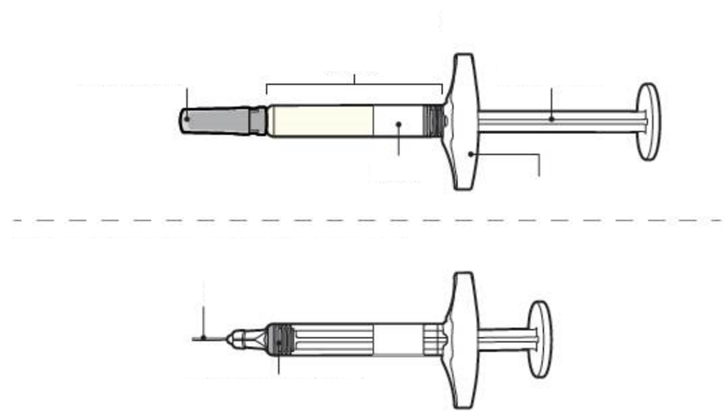
Igła
Szary korek tłoka
Ampułko-strzykawka z lekiem Hympavzi PO użyciu:

Uchwyt na palce
Etykieta
Osłonka igły
Tłok
Cylinder
Ampułko-strzykawka z lekiem Hympavzi PRZED użyciem:

Kroki przygotowawcze

Krok 1 — Przygotowanie

- Wyjąć strzykawkę z opakowania i położyć z dala od bezpośredniego światła słonecznego.
- Upewnić się, że na pudełku i etykiecie strzykawki znajduje się nazwa leku Hympavzi.
- Sprawdzić strzykawkę pod kątem widocznych uszkodzeń, takich jak pęknięcia lub wycieki.
- Umyć i osuszyć ręce.
- Nie zdejmować osłonki igły, dopóki nie będzie można wykonać wstrzyknięcia.
- Wyrzucić strzykawkę, jeśli jest uszkodzona albo jeśli upuszczono strzykawkę lub pudełko ją zawierające.
- Nie używać strzykawki, jeśli:
  - podczas przechowywania była narażona na bezpośrednie działanie światła. Dopuszczalna jest ekspozycja na światło pokojowe podczas przygotowywania dawki i wstrzykiwania.
  - została zamrożona lub rozmrożona albo znajdowała się poza lodówką dłużej niż 7 dni.
- Nie potrząsać strzykawką. Potrząsanie może spowodować uszkodzenie leku Hympavzi.

Uwaga: Aby zapewnić większy komfort wstrzyknięcia, należy pozostawić strzykawkę w pudełku do ogrzania do temperatury pokojowej przez około 15 do 30 minut, z dala od bezpośredniego światła słonecznego.

Nie stosować innych metod ogrzewania strzykawki, na przykład w kuchence mikrofalowej lub gorącej wodzie.

Krok 2 — Sprawdzić termin ważności (EXP)

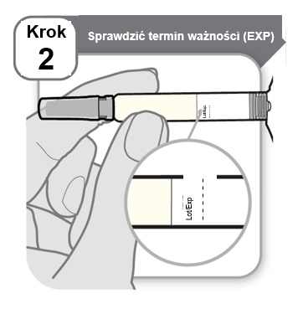

- Sprawdzić termin ważności (EXP) wydrukowany na etykiecie strzykawki.
- Nie używać po upływie terminu ważności.

Krok 3 — Sprawdzić lek

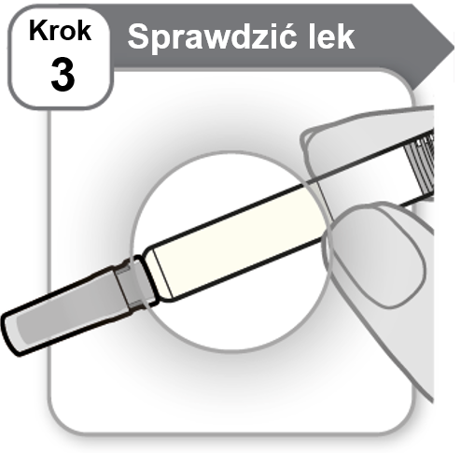

- Delikatnie przechylić strzykawkę do przodu i do tyłu.
- Przyjrzeć się uważnie lekowi w strzykawce.
  - Lek powinien być przezroczysty i bezbarwny lub jasnożółty.
  - Nie używać strzykawki, jeśli lek jest mętny, ciemnożółty albo zawiera płatki lub cząstki stałe.

Uwaga: Obecność pęcherzyków powietrza jest normalnym zjawiskiem.

W razie pytań dotyczących leku należy skontaktować się z lekarzem, pielęgniarką lub farmaceutą.

Krok 4 — Wybrać i oczyścić miejsce wstrzyknięcia

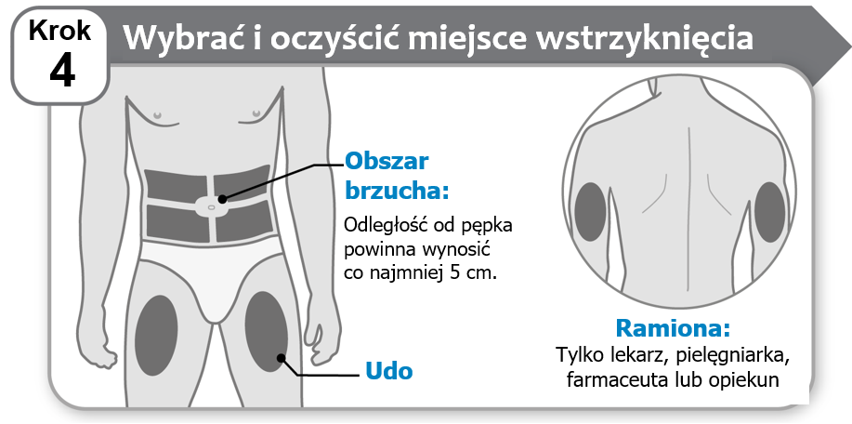

- Wybrać miejsce wstrzyknięcia na brzuchu lub udzie, chyba że lekarz, pielęgniarka lub farmaceuta zalecił inne miejsce. Lek Hympavzi może być także wstrzykiwany w ramiona, ale wyłącznie przez lekarza, pielęgniarkę, farmaceutę lub opiekuna pacjenta. Odległość od pępka powinna wynosić co najmniej 5 cm.
- Do każdego wstrzyknięcia leku Hympavzi wyznaczyć inne miejsce. Można użyć tego samego obszaru ciała, ale należy pamiętać, by wybrać inne miejsce w tym obszarze.
- Oczyścić miejsce wstrzyknięcia wodą z mydłem lub wacikiem nasączonym alkoholem.
- Pozostawić to miejsce do wyschnięcia. Nie dotykać, nie wachlować ani nie dmuchać na oczyszczone miejsce.
- Nie wstrzykiwać leku Hympavzi w obszary kostne lub obszary skóry, które są posiniaczone, zaczerwienione, obolałe (tkliwe) lub twarde. Unikać wstrzykiwania w obszary pokryte bliznami lub rozstępami.
- Nie wstrzykiwać leku Hympavzi do żyły ani mięśnia.
- Nie wstrzykiwać leku Hympavzi przez ubranie.

Krok 5 — Zdjąć osłonkę

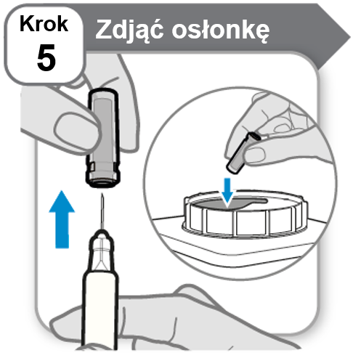

- Przytrzymać strzykawkę za cylinder.
- Ostrożnie, ciągnąc na wprost, zdjąć osłonkę igły.
- Osłonkę igły natychmiast umieścić w pojemniku na ostre odpady medyczne. Nie będzie już potrzebna.
- Nie dotykać igły i nie dopuścić, aby zetknęła się z jakąkolwiek powierzchnią.

Uwaga: Pojawienie się kilku kropli leku na końcu igły jest normalnym zjawiskiem.

Ostrzeżenie: Ze strzykawką obchodzić się ostrożnie, aby uniknąć przypadkowego zranienia igłą.

Etapy wstrzyknięcia

Krok 6 — Wprowadzić igłę

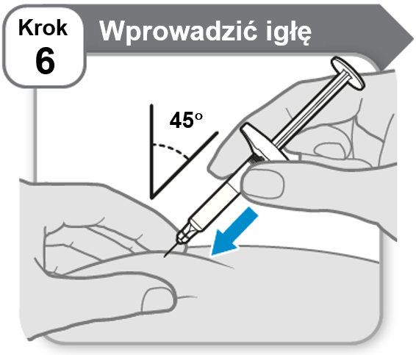

- Ścisnąć fałd skóry między kciukiem a palcami, aby utworzyć powierzchnię.
- Wprowadzić igłę na całą jej długość w skórę, pod kątem 45°, jak to pokazano na rysunku.

Utrzymywać fałd skórę ściśnięty przez cały czas wstrzyknięcia.

Ostrzeżenie: W przypadku zmiany decyzji dotyczącej miejsca wstrzyknięcia po wprowadzeniu igły w skórę należy wyrzucić strzykawkę i zastosować nową ampułko-strzykawkę z lekiem Hympavzi.

Krok 7 — Wstrzyknąć lek

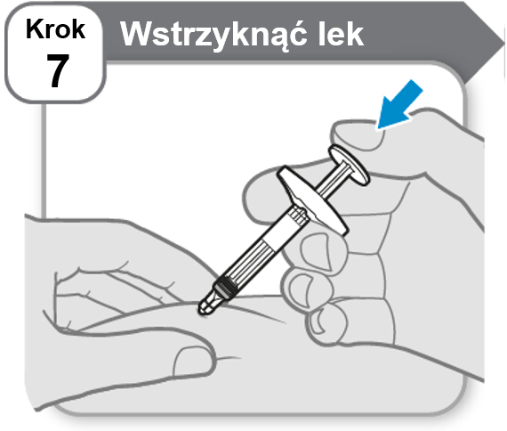

- Wcisnąć tłok do oporu, stosując powolny i stały nacisk, aż do opróżnienia cylindra.

Uwaga: Po pełnym wciśnięciu tłoka zaleca się wolne odliczenie do 5 przed wyjęciem igły ze skóry.

Krok 8 — Wyjąć igłę

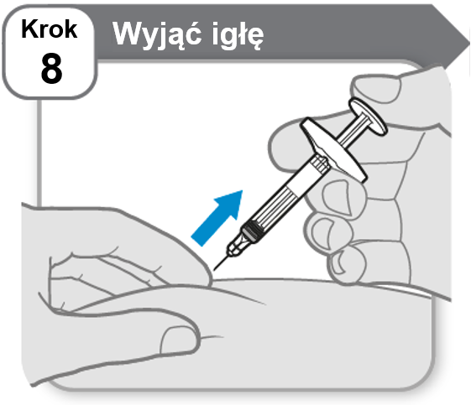

- Wyjąć igłę ze skóry pod tym samym kątem, pod którym została wprowadzona.

Uwaga: Jeśli na skórze pojawi się niewielka kropla leku, podczas kolejnego wstrzyknięcia odczekać nieco dłużej przed wyjęciem igły.

Krok 9 — Sprawdzić strzykawkę

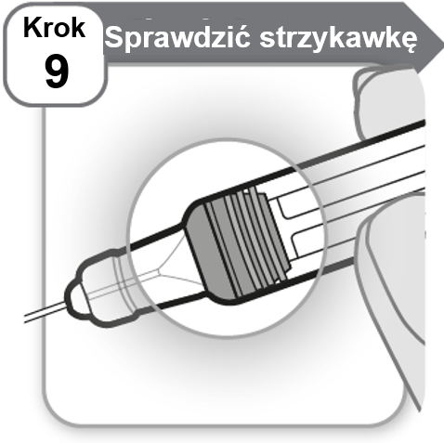

- Sprawdzić strzykawkę, aby upewnić się, że szary korek tłoka znajduje się w ukazanym położeniu.

Jeśli szary korek tłoka nie znajduje się w tym położeniu, oznacza to, że nie została podana pełna dawka. Skontaktować się z lekarzem, pielęgniarką lub farmaceutą w celu uzyskania pomocy.

Nigdy nie wprowadzać ponownie igły.

Nie wstrzykiwać drugiej dawki.

Krok 10 — Po wstrzyknięciu

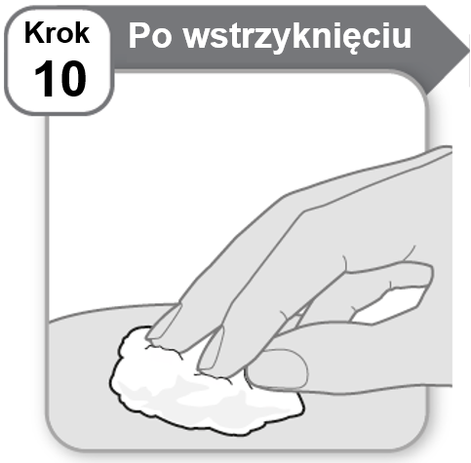

- Jeśli w miejscu wstrzyknięcia pojawi się kropla krwi, przez kilka sekund lekko uciskać je czystym wacikiem lub gazikiem.
- Nie pocierać tego obszaru.

Uwaga: Jeśli krwawienie nie ustanie, należy skontaktować się z lekarzem, pielęgniarką lub farmaceutą.

Krok 11 — Wyrzucić strzykawkę

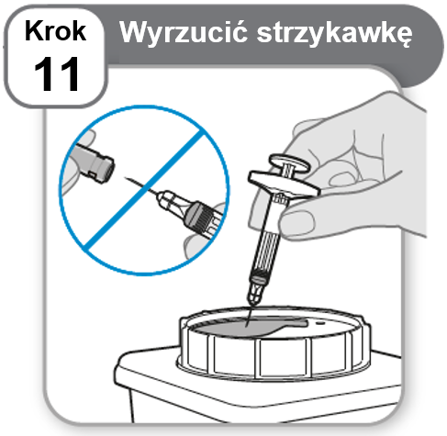

- Zużytą strzykawkę umieścić w pojemniku na ostre odpady medyczne, zgodnie z zaleceniem lekarza, pielęgniarki lub farmaceuty oraz lokalnymi przepisami dotyczącymi zdrowia i bezpieczeństwa.

Nigdy nie nakładać ponownie nasadki na igłę.

- Nie wyrzucać strzykawek do domowych pojemników na odpadki.

Ulotka dołączona do opakowania: informacja dla pacjenta

Hympavzi 150 mg roztwór do wstrzykiwań we wstrzykiwaczu
marstacymab

Niniejszy produkt leczniczy będzie dodatkowo monitorowany. Umożliwi to szybkie zidentyfikowanie nowych informacji o bezpieczeństwie. Użytkownik leku też może w tym pomóc, zgłaszając wszelkie działania niepożądane, które wystąpiły po zastosowaniu leku. Aby dowiedzieć się, jak zgłaszać działania niepożądane – patrz punkt 4.

Należy uważnie zapoznać się z treścią ulotki przed zastosowaniem leku, ponieważ zawiera ona informacje ważne dla pacjenta.
- Należy zachować tę ulotkę, aby w razie potrzeby móc ją ponownie przeczytać.
- W razie jakichkolwiek wątpliwości należy zwrócić się do lekarza, farmaceuty lub pielęgniarki.
- Lek ten przepisano ściśle określonej osobie. Nie należy go przekazywać innym. Lek może zaszkodzić innej osobie, nawet jeśli objawy jej choroby są takie same.
- Jeśli wystąpią jakiekolwiek objawy niepożądane, w tym wszelkie objawy niepożądane niewymienione w tej ulotce, należy powiedzieć o tym lekarzowi lub farmaceucie. Patrz punkt 4.

Spis treści ulotki

1. Co to jest lek Hympavzi i w jakim celu się go stosuje
2. Informacje ważne przed zastosowaniem leku Hympavzi
3. Jak stosować lek Hympavzi
4. Możliwe działania niepożądane
5. Jak przechowywać lek Hympavzi
6. Zawartość opakowania i inne informacje

1. Co to jest lek Hympavzi i w jakim celu się go stosuje

Lek Hympavzi zawiera substancję czynną o nazwie marstacymab. Marstacymab jest przeciwciałem monoklonalnym, rodzajem białka opracowanym do rozpoznawania i przyłączania się do określonego miejsca w organizmie, o nazwie inhibitor szlaku zależnego od czynnika tkankowego (ang. tissue factor pathway inhibitor, TFPI).

Lek Hympavzi stosuje się w celu zapobiegania lub zmniejszania krwawień u pacjentów w wieku 12 lat i starszych, o masie ciała co najmniej 35 kg, u których występuje:

- hemofilia A (wrodzony niedobór czynnika VIII)
- bez inhibitorów czynnika VIII, ciężka postać choroby (aktywność czynnika VIII we krwi wynosi poniżej 1%) lub
- z inhibitorami czynnika VIII
- hemofilia B (wrodzony niedobór czynnika IX)
- bez inhibitorów czynnika IX, ciężka postać choroby (aktywność czynnika IX we krwi wynosi poniżej 1%) lub
- z inhibitorami czynnika IX.

Hemofilia A jest dziedzicznym zaburzeniem krzepnięcia krwi powodowanym brakiem czynnika VIII. Hemofilia B jest dziedzicznym zaburzeniem krzepnięcia krwi powodowanym brakiem czynnika IX. Czynnik VIII i czynnik IX są białkami niezbędnymi w procesach krzepnięcia krwi i zatrzymywania krwawień. U niektórych pacjentów z hemofilią mogą rozwijać się inhibitory czynnika VIII lub czynnika IX (przeciwciała we krwi, które zwalczają leki zastępujące czynnik VIII lub czynnik IX, tym samym uniemożliwiając ich prawidłowe działanie).

Substancja czynna leku Hympavzi, czyli marstacymab, rozpoznaje TFPI – białko zapobiegające nadmiernemu krzepnięciu krwi – i przyłącza się do niego. Wiążąc się z TFPI, marstacymab zmniejsza skuteczność jego działania, co sprzyja wytwarzaniu trombiny (białka odgrywającego kluczową rolę w krzepnięciu krwi w przypadku urazu lub uszkodzenia ciała). Pomaga to zwiększać krzepliwość i zatrzymywać krwawienia u pacjentów z hemofilią.

2. Informacje ważne przed zastosowaniem leku Hympavzi

Kiedy nie stosować leku Hympavzi
- jeśli pacjent ma uczulenie na marstacymab lub którykolwiek z pozostałych składników tego leku (wymienionych w punkcie 6). Jeśli pacjent nie jest pewien, czy jest uczulony, powinien porozmawiać z lekarzem, farmaceutą lub pielęgniarką przed zastosowaniem leku Hympavzi.

Ostrzeżenia i środki ostrożności
Przed rozpoczęciem stosowania leku Hympavzi należy omówić to z lekarzem.

Przed rozpoczęciem leczenia lekiem Hympavzi bardzo ważne jest, aby porozmawiać z lekarzem na temat stosowania innych leków zawierających czynnik VIII i czynnik IX lub tzw. „leków omijających” (leków wspomagających krzepnięcie krwi, ale działających w inny sposób niż lek Hympavzi) w trakcie leczenia lekiem Hympavzi. Wynika to z faktu, że podczas stosowania leku Hympavzi może zaistnieć konieczność zmiany leczenia produktami zawierającymi czynnik VIII i czynnik IX lub lekami omijającymi. Do leków omijających należą między innymi koncentrat aktywowanego kompleksu protrombiny (aPCC) oraz rekombinowany czynnik VIIa (rFVIIa). Podczas przyjmowania leku Hympavzi może być konieczne zastosowanie innych leków zawierających czynnik VIII lub czynnik IX albo leków omijających w celu wyleczenia krwawień przebijających. Podczas terapii lekiem Hympavzi należy dokładnie przestrzegać zaleceń lekarza dotyczących czasu i sposobu stosowania tych produktów.

Zakrzepy krwi (zdarzenia zakrzepowo-zatorowe)
Lek Hympavzi zwiększa krzepliwość krwi i może powodować powstawanie zakrzepów w naczyniach krwionośnych (tzw. zdarzenia zakrzepowo-zatorowe). Zakrzepy krwi mogą zagrażać życiu. Należy powiedzieć lekarzowi, jeśli u pacjenta kiedykolwiek zdarzyły się zakrzepy krwi lub istnieje schorzenie zwiększające ryzyko zakrzepów krwi. Obejmuje to następujące przypadki:

- w przeszłości choroba wieńcowa (choroba serca spowodowana zwężeniem lub zablokowaniem naczyń krwionośnych zaopatrujących mięsień sercowy)
- w przeszłości choroba niedokrwienna (zmniejszenie przepływu krwi wskutek zwężenia lub zablokowania naczyń krwionośnych)
- w przeszłości zakrzepy krwi w żyłach lub tętnicach
- występowanie choroby genetycznej zwiększającej ryzyko zakrzepów krwi (np. czynnik V Leiden)
- konieczność pozostawania w pozycji leżącej, unieruchomienie lub ograniczona mobilność przez wydłużony czas
- otyłość (nadmierna masa ciała)
- palenie wyrobów tytoniowych
- obecnie ciężkie zakażenia
- obecnie sepsa (zakażenie krwi)
- obecnie uraz lub obrażenia ciała spowodowane zmiażdżeniem
- obecnie nowotwór złośliwy
- planowany u pacjenta zabieg chirurgiczny.

Należy przerwać stosowanie leku Hympavzi i niezwłocznie skontaktować się z lekarzem, jeśli u pacjenta wystąpią objawy możliwego zakrzepu krwi, w tym następujące działania niepożądane:

- obrzęk lub ból kończyn górnych lub dolnych  - zaczerwienienie lub przebarwienia na kończynach górnych lub dolnych  - duszność  - ból w klatce piersiowej lub górnej części pleców  - przyspieszone tętno | - kaszel z krwią  - uczucie osłabienia  - ból głowy  - drętwienie twarzy  - ból lub obrzęk oka  - problemy z widzeniem

Reakcje alergiczne
U osób stosujących lek Hympavzi obserwowano objawy reakcji alergicznej. W przypadku objawów możliwej ciężkiej reakcji alergicznej należy niezwłocznie przerwać stosowanie leku Hympavzi i uzyskać pomoc medyczną. Do objawów tych zalicza się:

- wysypkę, pokrzywkę, uogólniony świąd  - obrzęk twarzy, warg, języka lub gardła | - trudności w oddychaniu lub połykaniu  - zawroty głowy.

Dzieci w wieku poniżej 12 lat
Leku Hympavzi nie należy stosować u dzieci poniżej 1 roku życia i nie jest on zalecany dla dzieci w wieku poniżej 12 lat. Bezpieczeństwo stosowania i korzyści z leczenia w tej populacji nie są jeszcze znane.

Lek Hympavzi a inne leki
Należy powiedzieć lekarzowi lub farmaceucie o wszystkich lekach stosowanych przez pacjenta obecnie lub ostatnio, a także o lekach, które pacjent planuje przyjmować.

Ciąża, antykoncepcja i karmienie piersią
Jeśli pacjentka może zajść w ciążę, powinna stosować skuteczną metodę antykoncepcji (kontrolę urodzeń) podczas leczenia lekiem Hympavzi oraz przez co najmniej 1 miesiąc po ostatnim wstrzyknięciu leku.

Jeśli pacjentka jest w ciąży, przypuszcza, że może być w ciąży, lub gdy planuje mieć dziecko, powinna poradzić się lekarza przed zastosowaniem tego leku. Lekarz rozważy stosunek korzyści ze stosowania leku Hympavzi do ryzyka dla nienarodzonego dziecka.

Jeśli pacjentka karmi piersią, powinna poradzić się lekarza, czy przerwać karmienie piersią, czy przerwać stosowanie leku Hympavzi. Lekarz rozważy korzyści ze stosowania leku Hympavzi dla matki w porównaniu z korzyściami dla karmionego piersią niemowlęcia.

Prowadzenie pojazdów i obsługiwanie maszyn
Lek Hympavzi nie ma wpływu lub wywiera ograniczony wpływ na zdolność prowadzenia pojazdów lub obsługiwania maszyn.

Lek Hympavzi zawiera polisorbat 80
Ten lek zawiera 0,2 mg polisorbatu 80 w każdym mililitrze. Polisorbaty mogą powodować reakcje alergiczne. Należy powiedzieć lekarzowi, jeśli pacjent ma jakiekolwiek znane alergie.

Lek Hympavzi zawiera sód
Ten lek zawiera mniej niż 1 mmol sodu (23 mg) na 1 ml, to znaczy lek uznaje się za „wolny od sodu”.

3. Jak stosować lek Hympavzi

Leczenie zostanie rozpoczęte pod nadzorem lekarza wykwalifikowanego w opiece nad pacjentami z hemofilią. Ten lek należy zawsze stosować zgodnie z zaleceniami lekarza. W razie wątpliwości należy zwrócić się do lekarza lub farmaceuty.

W przypadku zmiany leków zawierających czynnik krzepnięcia, lub go niezawierających albo leków omijających, na lek Hympavzi, lekarz poda instrukcje dotyczące zaprzestania bieżącego leczenia. W razie wątpliwości należy się z nim skontaktować.

Jeśli u pacjenta występuje ciężka choroba lub pacjent musi być poddany poważnej operacji, należy poinformować lekarza o stosowaniu leku Hympavzi.

Prowadzenie ewidencji
Podczas każdego zastosowania leku Hympavzi należy zapisać nazwę i numer serii leku.

Jak stosować lek Hympavzi
- Lek Hympavzi podawany jest we wstrzyknięciu podskórnym (iniekcja podskórna). Nie należy go wstrzykiwać do żyły ani mięśnia.
- Aby zapewnić większy komfort wstrzyknięcia, przed użyciem lek Hympavzi można pozostawić w pudełku, z dala od bezpośredniego działania promieni słonecznych, na około 15 do 30 minut w temperaturze pokojowej. Leku Hympavzi nie należy ogrzewać w żaden inny sposób, na przykład w gorącej wodzie lub kuchence mikrofalowej.

Przed pierwszym użyciem wstrzykiwacza lekarz, pielęgniarka lub farmaceuta pokaże pacjentowi i (lub) jego opiekunowi, jak wstrzykiwać lek Hympavzi. W przypadku samodzielnego wstrzykiwania leku Hympavzi lub wstrzykiwania go przez opiekuna należy dokładnie zapoznać się ze szczegółowymi instrukcjami stosowania na odwrocie tej ulotki i postępować zgodnie z nimi.

Gdzie wstrzykiwać lek Hympavzi
- Lekarz lub pielęgniarka wskaże pacjentowi i (lub) jego opiekunowi obszary ciała, w które należy wstrzyknąć lek Hympavzi. Najlepszym miejscem do podawania leku Hympavzi jest brzuch lub udo. Wstrzyknięcia w pośladki może wykonywać tylko opiekun, lekarz, pielęgniarka lub farmaceuta.
- Do każdego wstrzyknięcia należy wybrać inne miejsce na ciele.
- Jeśli do podania pełnej dawki wymagane jest więcej niż jedno wstrzyknięcie, każde należy wykonać w innym miejscu.
- W przypadku stosowania innych leków, które muszą być wstrzykiwane pod skórę, zastrzyki te powinny być podawane w innym miejscu.

Jaką dawkę leku Hympavzi zastosować
Leczenie zostanie rozpoczęte od dawki nasycającej, po której raz na tydzień będzie podawana dawka podtrzymująca.

- Dawka nasycająca (większa dawka początkowa w celu szybkiego zwiększenia stężenia leku w organizmie): zalecana dawka to 300 mg.
- Dawka podtrzymująca: zalecana dawka to 150 mg.

Ten lek należy stosować raz na tydzień (o dowolnej porze dnia) tego samego dnia każdego tygodnia.

Należy zapisać, którego dnia tygodnia podawany jest lek Hympavzi, aby pamiętać o wstrzykiwaniu go raz na tydzień.

W zależności od reakcji pacjenta na lek Hympavzi lekarz może w razie potrzeby zmienić dawkę podtrzymującą, nie przekraczając 300 mg raz na tydzień.

Stosowanie u młodzieży
Lek Hympavzi można stosować u młodzieży w wieku 12 lat i starszej. Nastoletni pacjent może samodzielnie wstrzykiwać sobie lek, pod warunkiem że lekarz lub pielęgniarka oraz rodzic lub opiekun wyrażą na to zgodę, a pacjent zostanie przeszkolony w tym zakresie.

Zastosowanie większej niż zalecana dawki leku Hympavzi
W przypadku zastosowania większej niż zalecana dawki leku Hympavzi należy natychmiast powiedzieć o tym lekarzowi. Pacjent może być narażony na działania niepożądane, w tym zakrzepy krwi, i wymagać pomocy medycznej. Lek Hympavzi należy zawsze stosować zgodnie z zaleceniami lekarza, a w razie wątpliwości należy zwrócić się do lekarza, farmaceuty lub pielęgniarki.

Pominięcie zastosowania leku Hympavzi
- Jeśli pacjent zapomni przyjąć zaplanowaną dawkę, pominiętą dawkę należy wstrzyknąć tak szybko, jak to możliwe, przed dniem kolejnej zaplanowanej dawki. Następnie należy kontynuować wstrzykiwanie leku zgodnie ze schematem dawkowania. Nie należy wstrzykiwać dawki podwójnej w celu uzupełnienia pominiętej dawki.
- Jeśli pacjent pominie dwie zaplanowane dawki z rzędu (to znaczy jeśli od ostatniego wstrzyknięcia upłynęło więcej niż 13 dni), należy jak najszybciej skontaktować się z lekarzem i zapytać, jak postąpić.
- W razie wątpliwości należy zwrócić się do lekarza, farmaceuty lub pielęgniarki.

Przerwanie stosowania leku Hympavzi
Nie należy przerywać stosowania leku Hympavzi bez uprzedniej konsultacji z lekarzem. Odstawienie leku Hympavzi może skutkować utratą ochrony przed krwawieniem.

W razie jakichkolwiek dalszych wątpliwości związanych ze stosowaniem tego leku należy zwrócić się do lekarza, farmaceuty lub pielęgniarki.

4. Możliwe działania niepożądane

Jak każdy lek, lek ten może powodować działania niepożądane, chociaż nie u każdego one wystąpią.

Ciężkie działania niepożądane
Lek Hympavzi może powodować wysypkę (obserwowaną nie częściej niż u 1 na 10 osób), która może mieć ciężkie nasilenie. Jeśli wystąpi ciężka wysypka, należy natychmiast skontaktować się z lekarzem, gdyż niektóre wysypki mogą być niebezpieczne dla zdrowia. Nie należy wznawiać stosowania leku Hympavzi do czasu konsultacji z lekarzem na temat wysypki.

Lek Hympavzi może powodować powstawanie zakrzepów krwi (chorobę zakrzepowo-zatorową) (obserwowane nie częściej niż u 1 na 100 osób). Jeśli pojawią się oznaki lub objawy możliwego zakrzepu krwi, należy przerwać stosowanie leku Hympavzi i niezwłocznie skontaktować się z lekarzem. Możliwe objawy zakrzepu krwi (zdarzenia zakrzepowo-zatorowego) wyszczególniono w punkcie 2 „Informacje ważne przed zastosowaniem leku Hympavzi”.

Pozostałe działania niepożądane
Należy powiedzieć lekarzowi, pielęgniarce lub farmaceucie, jeśli wystąpi którekolwiek z tych działań niepożądanych.

Bardzo często (mogą wystąpić częściej niż u 1 na 10 osób)
- reakcja w miejscu wstrzyknięcia (w tym świąd, obrzęk, zaczerwienienie, ból, zasiniaczenie, krwawienie, stwardnienie)

Często (mogą wystąpić nie częściej niż u 1 na 10 osób)
- ból głowy
- nadciśnienie tętnicze
- swędzenie (świąd)

Zgłaszanie działań niepożądanych
Jeśli wystąpią jakiekolwiek objawy niepożądane, w tym wszelkie objawy niepożądane niewymienione w tej ulotce, należy powiedzieć o tym lekarzowi, farmaceucie lub pielęgniarce. Działania niepożądane można zgłaszać bezpośrednio do „krajowego systemu zgłaszania” wymienionego w załączniku V. Dzięki zgłaszaniu działań niepożądanych można będzie zgromadzić więcej informacji na temat bezpieczeństwa stosowania leku.

5. Jak przechowywać lek Hympavzi

Lek należy przechowywać w miejscu niewidocznym i niedostępnym dla dzieci.

Nie stosować tego leku po upływie terminu ważności zamieszczonego na etykiecie wstrzykiwacza i pudełku po: EXP. Termin ważności oznacza ostatni dzień podanego miesiąca.

Przechowywać w lodówce (2–8°C). Nie zamrażać.

Przechowywać wstrzykiwacz w oryginalnym opakowaniu w celu ochrony przed światłem.

Lek Hympavzi można wyjąć z lodówki i przechowywać w oryginalnym opakowaniu, w temperaturze pokojowej (do 30°C), przez okres nieprzekraczający 7 dni. Po przechowywaniu w temperaturze pokojowej nie należy umieszczać leku Hympavzi ponownie w lodówce. Jeśli lek Hympavzi znajdował się w temperaturze pokojowej dłużej niż 7 dni, należy go wyrzucić, nawet jeśli nie został wykorzystany.

Nie wstrząsać.

Przed użyciem lek Hympavzi wyjąć z lodówki. Aby zapewnić większy komfort wstrzyknięcia, przed użyciem lek Hympavzi można pozostawić w pudełku w celu ogrzania do temperatury pokojowej, z dala od bezpośredniego działania promieni słonecznych, na około 15 do 30 minut.

Przed użyciem leku sprawdzić, czy w roztworze nie ma cząstek stałych ani przebarwień. Nie stosować, jeśli zauważy się, że lek jest mętny, ciemnożółty albo zawiera płatki lub cząstki stałe.

Leków nie należy wyrzucać do kanalizacji ani domowych pojemników na odpadki. Należy zapytać farmaceutę, jak usunąć leki, których się już nie używa. Takie postępowanie pomoże chronić środowisko.

6. Zawartość opakowania i inne informacje

Co zawiera lek Hympavzi
- Substancją czynną leku jest marstacymab.
- Pozostałe składniki to: wersenian disodowy, L-histydyna, L-histydyny monochlorowodorek, polisorbat 80 (E433), sacharoza, woda do wstrzykiwań (patrz punkt 2 „Lek Hympavzi zawiera polisorbat 80” oraz „Lek Hympavzi zawiera sód”).

Jak wygląda lek Hympavzi i co zawiera opakowanie
Lek Hympavzi to przezroczysty, bezbarwny lub jasnożółty roztwór do wstrzykiwań (płyn do wstrzykiwań) we wstrzykiwaczu.
Lek Hympavzi 150 mg, roztwór do wstrzykiwań we wstrzykiwaczu jest dostępny w opakowaniu zawierającym 1 wstrzykiwacz oraz w opakowaniach zbiorczych zawierających 4 (4 opakowania po 1) wstrzykiwacze.

Nie wszystkie wielkości opakowań muszą znajdować się w obrocie.

Podmiot odpowiedzialny
Pfizer Europe MA EEIG
Boulevard de la Plaine 17
1050 Bruxelles
Belgia

Wytwórca
Pfizer Manufacturing Belgium NV
Rijksweg 12
2870 Puurs-Sint-Amands
Belgia

W celu uzyskania bardziej szczegółowych informacji dotyczących tego leku należy zwrócić się do miejscowego przedstawiciela podmiotu odpowiedzialnego:

 | België/Belgique/Belgien  Luxembourg/Luxemburg  Pfizer NV/SA  Tél/Tel: +32 (0)2 554 62 11 | Lietuva  Pfizer Luxembourg SARL filialas Lietuvoje  Tel: +370 5 251 4000
 | България  Пфайзер Люксембург САРЛ, Клон България  Teл.: +359 2 970 4333 | Magyarország  Pfizer Kft.  Tel.: + 36 1 488 37 00
 | Česká republika  Pfizer, spol. s r.o.  Tel: +420 283 004 111 | Malta  Vivian Corporation Ltd.  Tel: +356 21344610
 | Danmark  Pfizer ApS  Tlf.: +45 44 20 11 00 | Nederland  Pfizer bv  Tel: +31 (0)800 63 34 636
 | Deutschland  PFIZER PHARMA GmbH  Tel: +49 (0)30 550055-51000 | Norge  Pfizer AS  Tlf: +47 67 52 61 00
 | Eesti  Pfizer Luxembourg SARL Eesti filiaal  Tel: +372 666 7500 | Österreich  Pfizer Corporation Austria Ges.m.b.H.  Tel: +43 (0)1 521 15-0
 | Ελλάδα  Pfizer Ελλάς A.E.  Τηλ: +30 210 6785800 | Polska  Pfizer Polska Sp. z o.o.  Tel.: +48 22 335 61 00
España  Pfizer, S.L.  Tel: +34 91 490 99 00 |  | Portugal  Laboratórios Pfizer, Lda.  Tel: +351 21 423 5500
France  Pfizer  Tél: +33 (0)1 58 07 34 40 |  | România  Pfizer Romania S.R.L.  Tel: +40 (0) 21 207 28 00
Hrvatska  Pfizer Croatia d.o.o.  Tel: +385 1 3908 777 |  | Slovenija  Pfizer Luxembourg SARL  Pfizer, podružnica za svetovanje s področja farmacevtske dejavnosti, Ljubljana  Tel: +386 (0)1 52 11 400
Ireland  Pfizer Healthcare Ireland Unlimited Company  Tel: +1800 633 363 (toll free)  Tel: +44 (0)1304 616161 |  | Slovenská republika  Pfizer Luxembourg SARL, organizačná zložka  Tel: + 421 2 3355 5500
Ísland  Icepharma hf.  Sími: +354 540 8000 |  | Suomi/Finland  Pfizer Oy  Puh/Tel: +358 (0)9 430 040
Italia  Pfizer S.r.l.  Tel: +39 06 33 18 21 |  | Sverige  Pfizer AB  Tel: +46 (0)8 550 520 00
Κύπρος
Pfizer Ελλάς Α.Ε. (Cyprus Branch)
Τηλ: +357 22817690

Latvija
Pfizer Luxembourg SARL filiāle Latvijā
Tel: + 371 670 35 775

Data ostatniej aktualizacji ulotki:

Inne źródła informacji

Szczegółowe informacje o tym leku znajdują się na stronie internetowej Europejskiej Agencji Leków https://www.ema.europa.eu.

INSTRUKCJA STOSOWANIA

Lek Hympavzi 150 mg roztwór do wstrzykiwań we wstrzykiwaczu

Niniejsza „Instrukcja stosowania” zawiera informacje o sposobie wstrzykiwania leku Hympavzi.

Przed użyciem wstrzykiwacza z lekiem Hympavzi i za każdym razem, gdy wydawana jest nowa recepta, należy uważnie zapoznać się z „Instrukcją stosowania”, ponieważ mogą pojawić się w niej nowe informacje.

Przed pierwszym użyciem lekarz, pielęgniarka lub farmaceuta powinien pokazać pacjentowi lub jego opiekunowi, jak prawidłowo przygotować i wstrzyknąć dawkę leku Hympavzi.

Nie wstrzykiwać leku Hympavzi sobie ani innym osobom przed otrzymaniem odpowiednich wskazówek.

Ważne informacje

- Każdy wstrzykiwacz Hympavzi jest wstrzykiwaczem jednodawkowym (zwanym w niniejszej „Instrukcji stosowania” „wstrzykiwaczem”). Wstrzykiwacz z lekiem Hympavzi zawiera 150 mg leku Hympavzi do wstrzykiwań podskórnych.
- Nie wstrzykiwać leku Hympavzi do żyły ani mięśnia.
- Nie wstrząsać lekiem Hympavzi.
- Aby nie zapomnieć o terminach wstrzykiwania leku Hympavzi, można wcześniej zaznaczyć odpowiednie daty w kalendarzu. W razie pytań dotyczących właściwego sposobu wstrzykiwania leku Hympavzi należy skontaktować się z lekarzem, pielęgniarką lub farmaceutą.

Jak przechowywać lek Hympavzi

- Niewykorzystany lek Hympavzi przechowywać w lodówce, w temperaturze od 2 do 8°C. Nie zamrażać leku Hympavzi. W celu ochrony przed bezpośrednim działaniem światła lek Hympavzi przechowywać w oryginalnym opakowaniu.
- W razie potrzeby lek Hympavzi może być przechowywany, w oryginalnym opakowaniu, w temperaturze pokojowej do 30°C przez okres do 7 dni. Nie stosować leku Hympavzi, jeśli znajdował się poza lodówką dłużej niż 7 dni. Lek Hympavzi przechowywany w temperaturze pokojowej dłużej niż 7 dni należy wyrzucić.
- Nie stosować leku Hympavzi po upływie terminu ważności wydrukowanego na wstrzykiwaczu.
- Lek Hympavzi i wszystkie inne leki przechowywać w miejscu niedostępnym dla dzieci.

Materiały potrzebne do wstrzyknięcia leku Hympavzi

Na czystej, płaskiej powierzchni zebrać następujące materiały:
- 1 wstrzykiwacz z lekiem Hympavzi
- 1 wacik nasączony alkoholem (niezałączony)
- 1 wacik lub gazik (niezałączony)
- 1 pojemnik na ostre odpady medyczne do włożenia wstrzykiwacza (niezałączony)

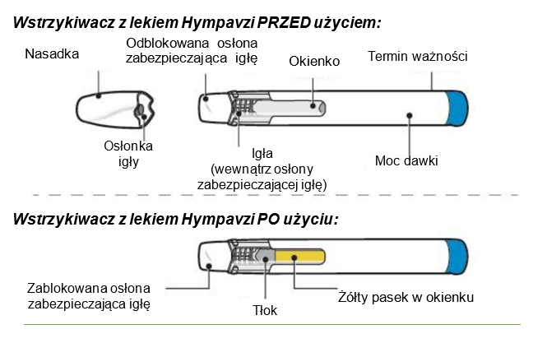

Kroki przygotowawcze

Krok 1 — Przygotowanie

- Wyjąć wstrzykiwacz z opakowania i położyć z dala od bezpośredniego światła słonecznego.
- Upewnić się, że na pudełku i etykiecie wstrzykiwacza znajduje się nazwa leku Hympavzi.
- Sprawdzić wstrzykiwacz pod kątem widocznych uszkodzeń, takich jak pęknięcia lub wycieki.
- Umyć i osuszyć ręce.
- Nie zdejmować nasadki, dopóki nie będzie można wykonać wstrzyknięcia.
- Wyrzucić wstrzykiwacz, jeśli jest uszkodzony albo jeśli upuszczono wstrzykiwacz lub pudełko go zawierające.
- Nie używać wstrzykiwacza, jeśli:
  - podczas przechowywania był narażony na bezpośrednie działanie światła. Dopuszczalna jest ekspozycja na światło pokojowe podczas przygotowywania dawki i wstrzykiwania.
  - został zamrożony lub rozmrożony albo znajdował się poza lodówką dłużej niż 7 dni.
- Nie potrząsać wstrzykiwaczem. Potrząsanie może spowodować uszkodzenie leku Hympavzi.

Uwaga: Aby zapewnić większy komfort wstrzyknięcia, należy pozostawić wstrzykiwacz w pudełku do ogrzania do temperatury pokojowej przez około 15 do 30 minut, z dala od bezpośredniego światła słonecznego.

Nie stosować innych metod ogrzewania wstrzykiwacza, na przykład w kuchence mikrofalowej lub gorącej wodzie.

Krok 2 — Sprawdzić termin ważności (EXP)

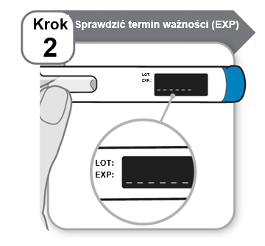

- Sprawdzić termin ważności (EXP) wydrukowany na etykiecie wstrzykiwacza.
- Nie używać po upływie terminu ważności.

Krok 3 — Sprawdzić lek

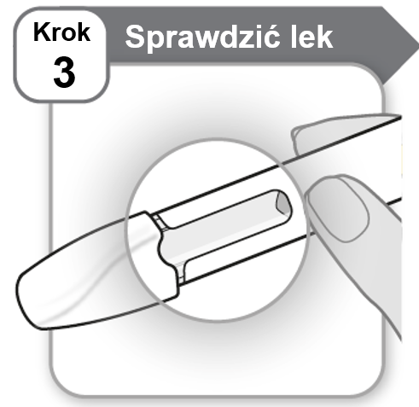

- Przyjrzeć się uważnie lekowi przez okienko na wstrzykiwaczu.
  - Lek powinien być przezroczysty i bezbarwny lub jasnożółty.
  - Nie używać wstrzykiwacza, jeśli lek jest mętny, ciemnożółty albo zawiera płatki lub cząstki stałe.

Uwaga: Obecność pęcherzyków powietrza jest normalnym zjawiskiem.

W razie pytań dotyczących leku należy skontaktować się z lekarzem, pielęgniarką lub farmaceutą.

Krok 4 — Wybrać i oczyścić miejsce wstrzyknięcia

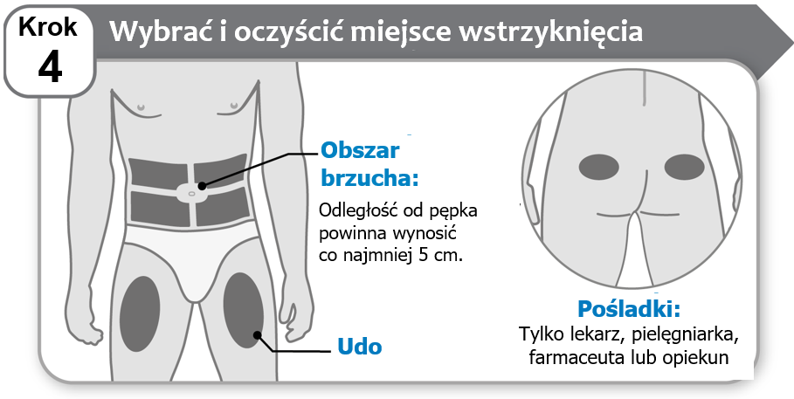

- Wybrać miejsce wstrzyknięcia na brzuchu lub udzie, chyba że lekarz, pielęgniarka lub farmaceuta zalecił inne miejsce. Lek Hympavzi może być także wstrzykiwany w pośladki, ale wyłącznie przez lekarza, pielęgniarkę, farmaceutę lub opiekuna pacjenta. Odległość od pępka powinna wynosić co najmniej 5 cm.
- Do każdego wstrzyknięcia leku Hympavzi wyznaczyć inne miejsce. Można użyć tego samego obszaru ciała, ale należy pamiętać, by wybrać inne miejsce w tym obszarze.
- Oczyścić miejsce wstrzyknięcia wodą z mydłem lub wacikiem nasączonym alkoholem.
- Pozostawić to miejsce do wyschnięcia. Nie dotykać, nie wachlować ani nie dmuchać na oczyszczone miejsce.
- Nie wstrzykiwać leku Hympavzi w obszary kostne lub obszary skóry, które są posiniaczone, zaczerwienione, obolałe (tkliwe) lub twarde. Unikać wstrzykiwania w obszary pokryte bliznami lub rozstępami.
- Nie wstrzykiwać leku Hympavzi do żyły ani mięśnia.
- Nie wstrzykiwać leku Hympavzi przez ubranie.

Krok 5 — Odkręcić nasadkę

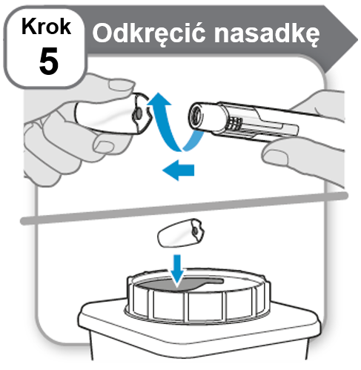

- Odkręcić i zdjąć nasadkę.
- Nasadkę natychmiast umieścić w pojemniku na ostre odpady medyczne. Nie będzie już potrzebna.

Uwaga:
- Pojawienie się kilku kropli leku na końcu igły jest normalnym zjawiskiem.
- Po zdjęciu nasadki osłonka igły pozostanie wewnątrz nasadki.

Ostrzeżenie: Ze wstrzykiwaczem należy obchodzić się ostrożnie, ponieważ zawiera on igłę.

Nie kłaść dłoni ani nie naciskać dłonią na osłonę zabezpieczającą igłę. Może to skutkować zranieniem igłą.

Etapy wstrzyknięcia

Krok 6 — Wstrzyknąć lek

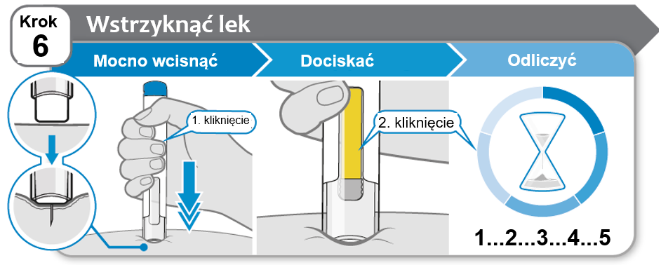

- Mocno docisnąć wstrzykiwacz do skóry pod kątem 90° i naciskać do zakończenia wstrzyknięcia (krok 7). Przy rozpoczęciu wstrzyknięcia słyszalne będzie pierwsze kliknięcie.
- Kontynuować mocne dociskanie wstrzykiwacza do skóry, podczas gdy żółty pasek przesuwa się przez okienko. Gdy wstrzyknięcie będzie prawie zakończone, słyszalne będzie drugie kliknięcie.
- Po usłyszeniu drugiego kliknięcia odliczyć powoli do 5, aby upewnić się, że podano pełną dawkę.

Nie wyjmować wstrzykiwacza ze skóry, dopóki nie zostanie odliczone powoli do 5 po usłyszeniu drugiego kliknięcia oraz dopóki żółty znacznik całkowicie nie wypełni okienka.

Uwaga: Igła wbija się w skórę podczas naciskania wstrzykiwacza. Lekarz, pielęgniarka lub farmaceuta mogą zasugerować delikatne ściśnięcie skóry podczas wstrzyknięcia.

Uwaga: Jeśli podczas dociskania wstrzykiwacza do skóry nie słychać kliknięcia, należy docisnąć mocniej. Jeśli nadal nie można rozpocząć zastrzyku, należy uzyskać nowy wstrzykiwacz z lekiem Hympavzi.

Ostrzeżenie: W przypadku zmiany decyzji dotyczącej miejsca wstrzyknięcia po wprowadzeniu igły w skórę należy wyrzucić wstrzykiwacz i uzyskać nowy wstrzykiwacz z lekiem Hympavzi.

Krok 7 — Wyjąć wstrzykiwacz

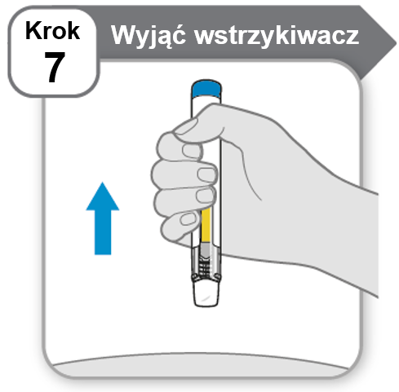

- Wyjąć wstrzykiwacz ze skóry.
  - Jeśli na skórze pojawi się niewielka kropla leku, podczas kolejnego wstrzyknięcia odczekać nieco dłużej przed wyjęciem wstrzykiwacza.

Uwaga: Po wyjęciu wstrzykiwacza ze skóry igła zostanie automatycznie zakryta, a zabezpieczająca igłę osłona zablokowana.

Wstrzykiwacz nie nadaje się do ponownego użycia.

Krok 8 — Sprawdzić okienko

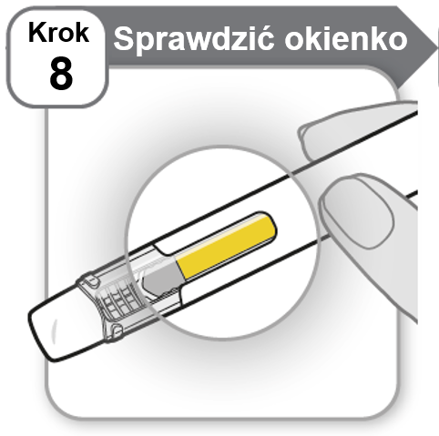

- Sprawdzić okienko, aby upewnić się, że cały lek został wstrzyknięty.

Jeśli żółty pasek nie znajduje się w ukazanym położeniu, oznacza to, że nie została podana pełna dawka. Skontaktować się z lekarzem, pielęgniarką lub farmaceutą w celu uzyskania pomocy.

Nie wstrzykiwać drugiej dawki.

Krok 9 — Po wstrzyknięciu

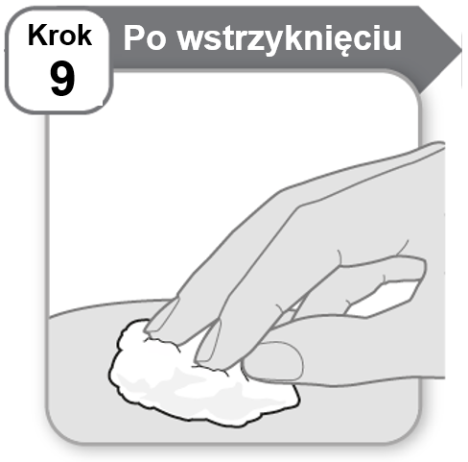

- Jeśli w miejscu wstrzyknięcia pojawi się kropla krwi, przez kilka sekund lekko uciskać je czystym wacikiem lub gazikiem.
- Nie pocierać tego obszaru.

Uwaga: Jeśli krwawienie nie ustanie, należy skontaktować się z lekarzem, pielęgniarką lub farmaceutą.

Krok 10 — Wyrzucić wstrzykiwacz

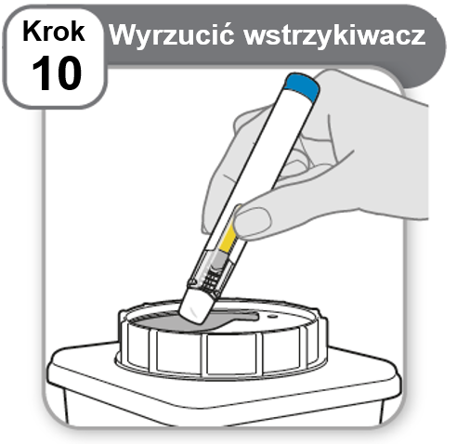

- Zużyty wstrzykiwacz umieścić w pojemniku na ostre odpady medyczne, zgodnie z zaleceniem lekarza, pielęgniarki lub farmaceuty i lokalnymi przepisami dotyczącymi zdrowia i bezpieczeństwa.
- Nie wyrzucać wstrzykiwaczy do domowych pojemników na odpadki.

